**SBN#266 GGS2**

**SURFACE CARD:  
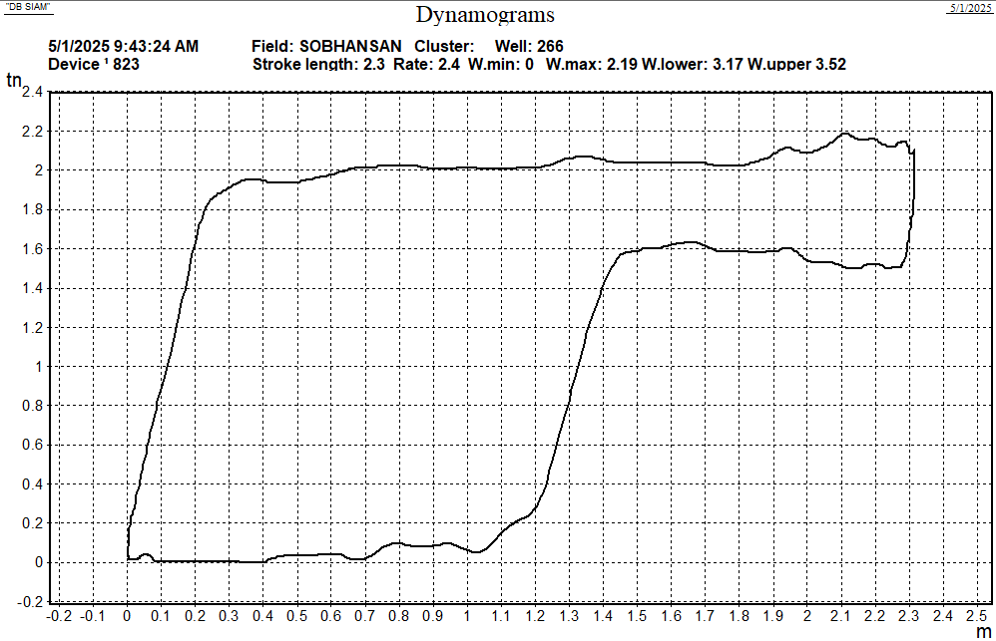**

**DHC**

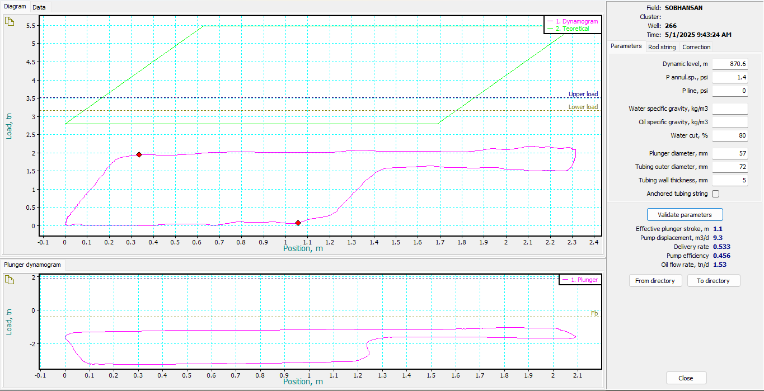

**RW-7758**

**PPRL-12584**

**MPRL-6986**

**WSB#16 SBNGGS1**

**SURFACE CARD:**

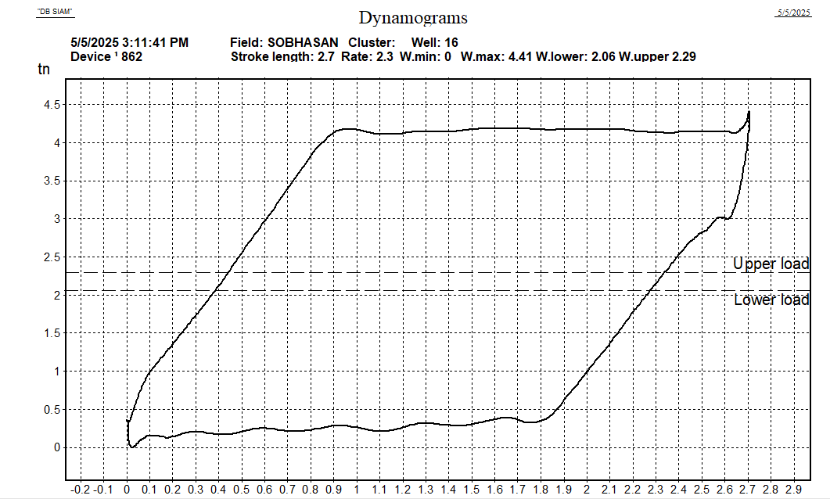

**DHC**

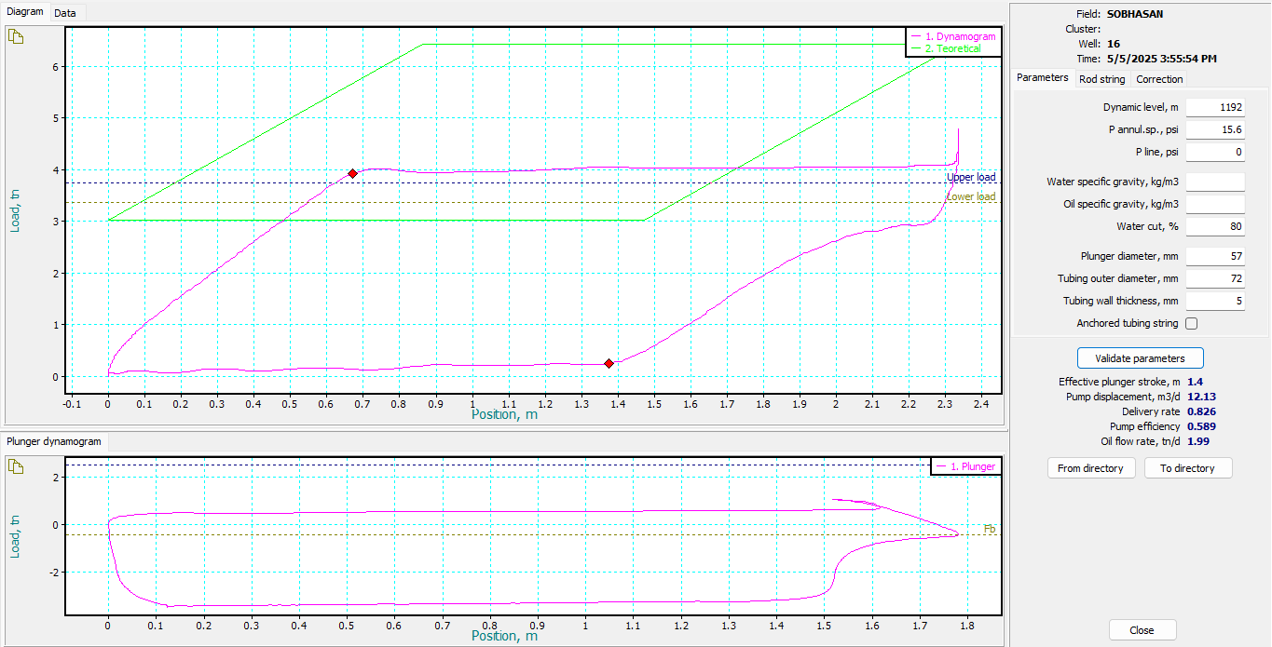

**RW-8265**

**PPRL-18822**

**MPRL-7427**

**SBN#188 SBNGGS1**

**SURFACE CARD:**

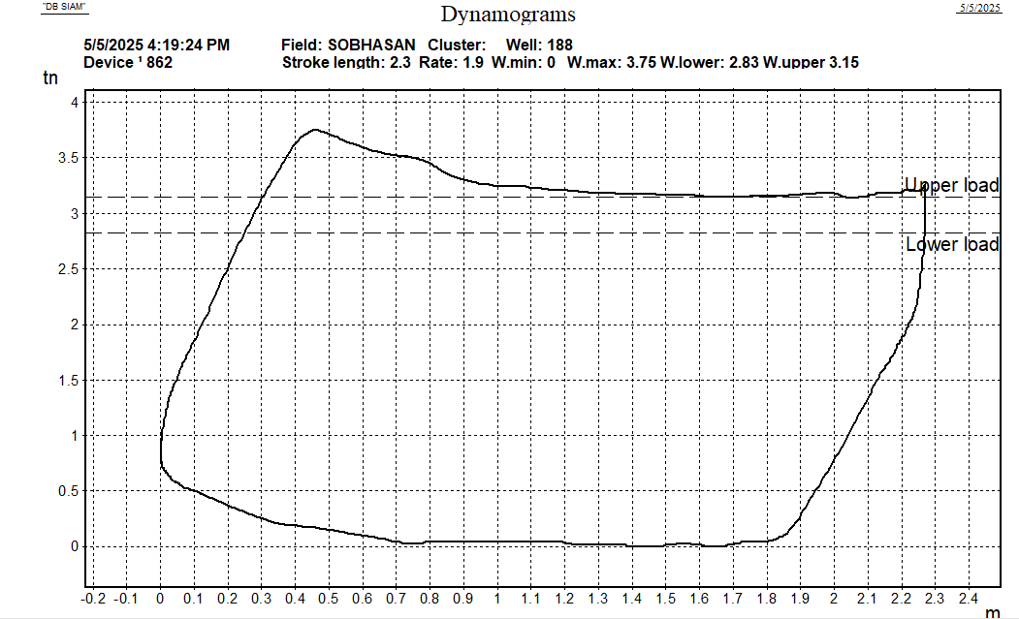

**DHC**

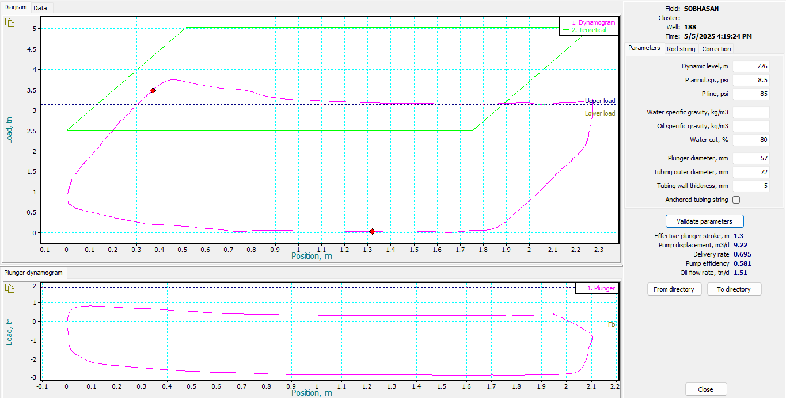

**RW-6942**

**PPRL-15207**

**MPRL-6237**

**WSB#16 SBNGGS1**

**SURFACE CARD:**

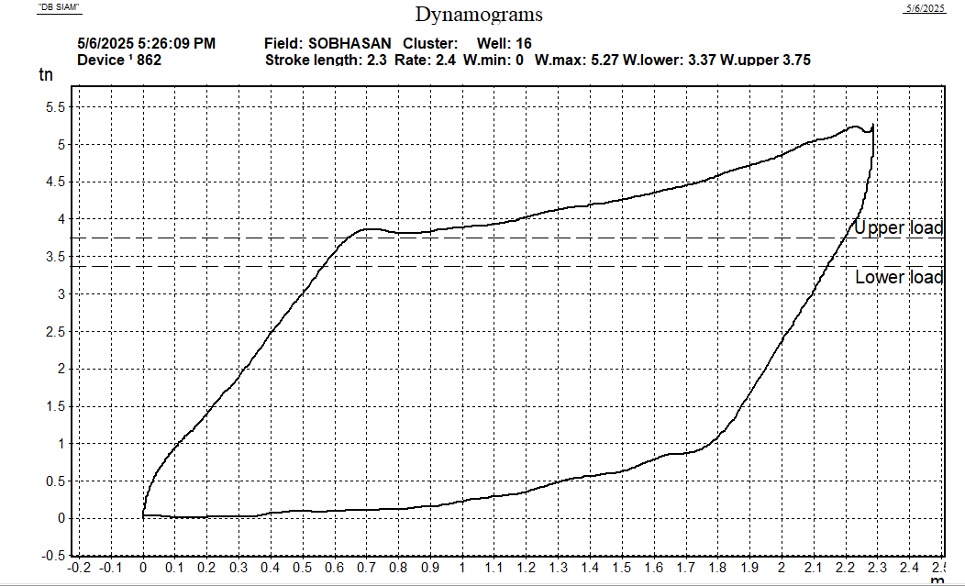

**DHC**

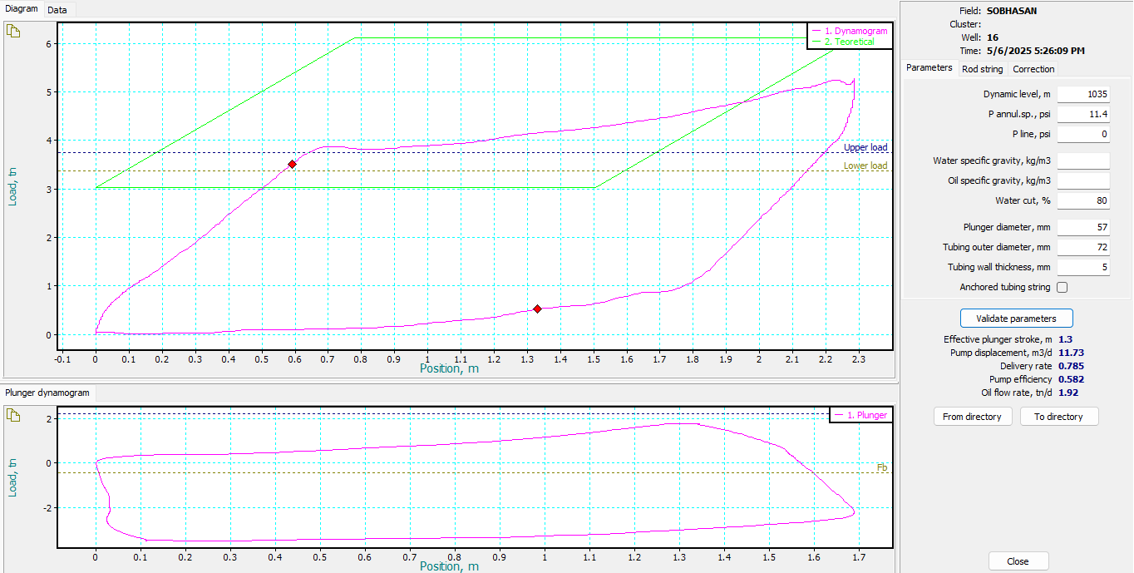**RW-8265**

**PPRL-19880**

**MPRL-7427**

**SBN#368 GGS1**

**SURFACE CARD:**

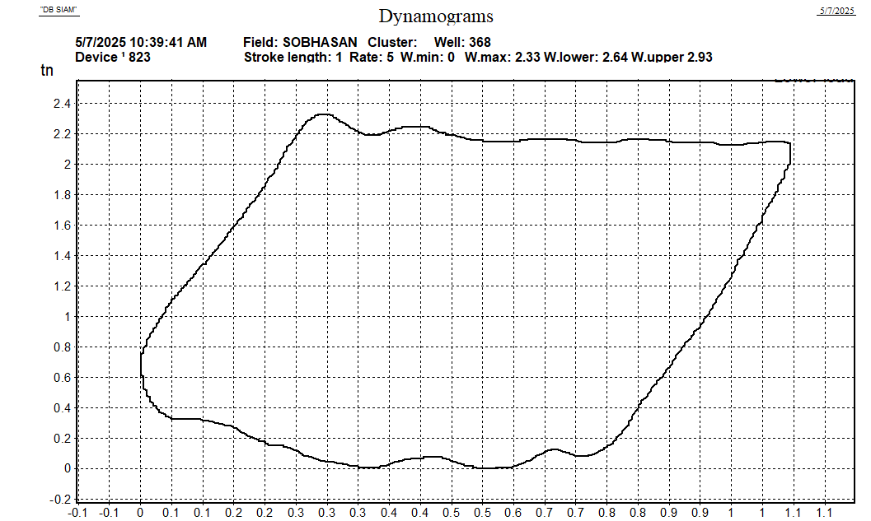

**DHC**

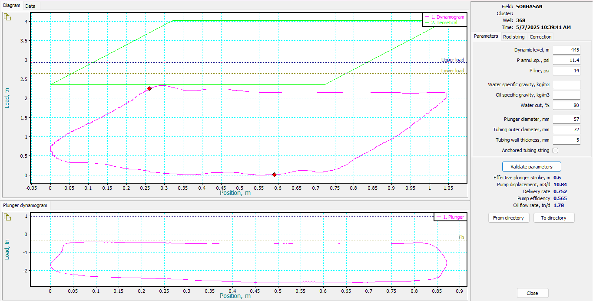

**RW-6457**

**PPRL-11593**

**MPRL-5818**

**WSB#16 SBNGGS1**

**SURFACE CARD:**

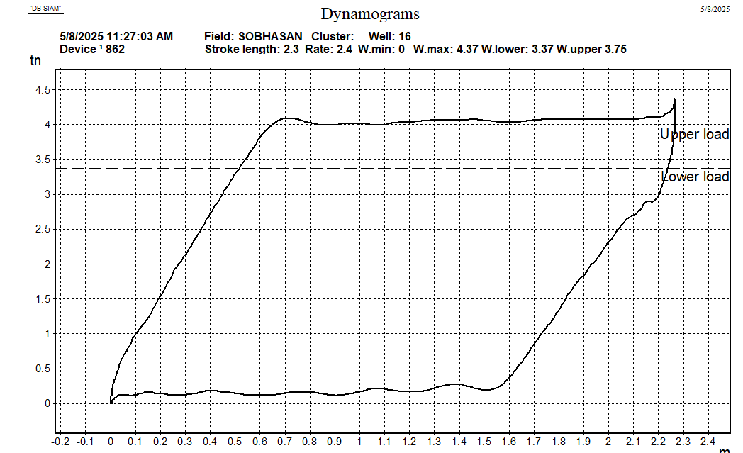

**DHC**

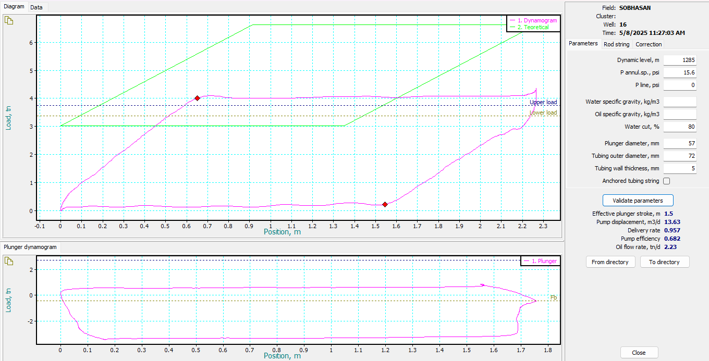

**RW-8265**

**PPRL-17896**

**MPRL-7427**

**SBN#266 GGS2**

**SURFACE CARD:**

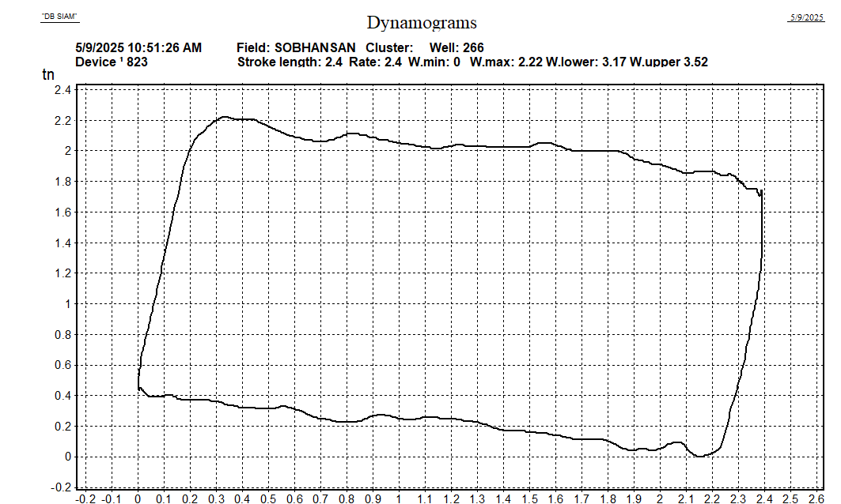

**DHC**

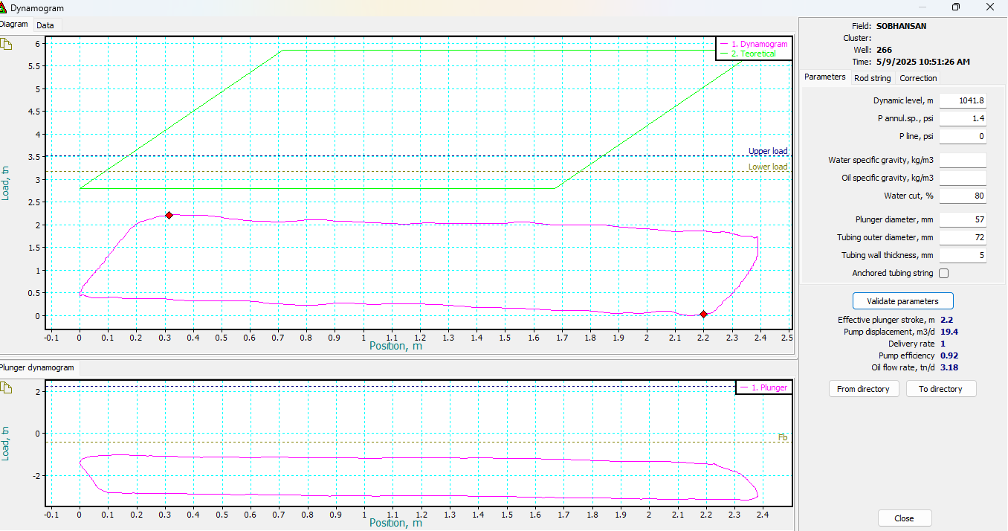

**RW-7758**

**PPRL-12650**

**MPRL-6986**

**SBN#266 GGS2**

**SURFACE CARD:**

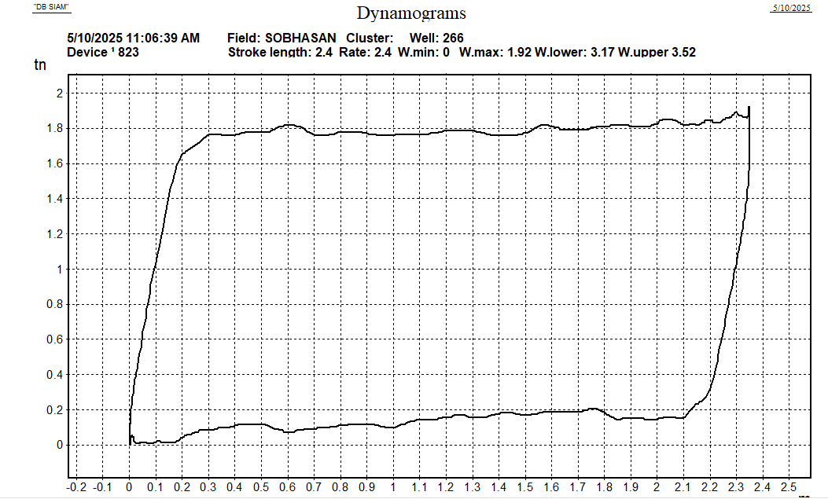

**DHC**

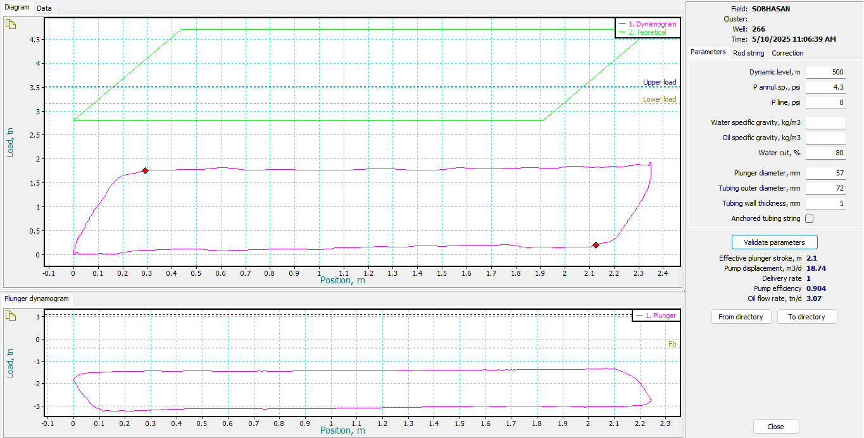

**RW-7758**

**PPRL-11989**

**MPRL-6986**

**WSB#16 SBNGGS1**

**SURFACE CARD:**

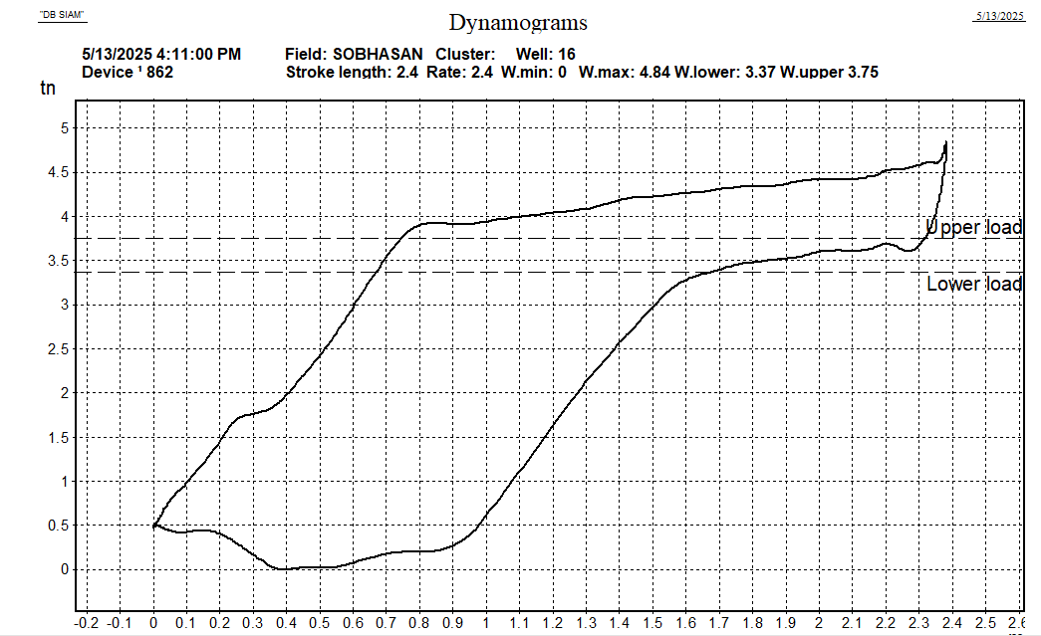

**DHC**

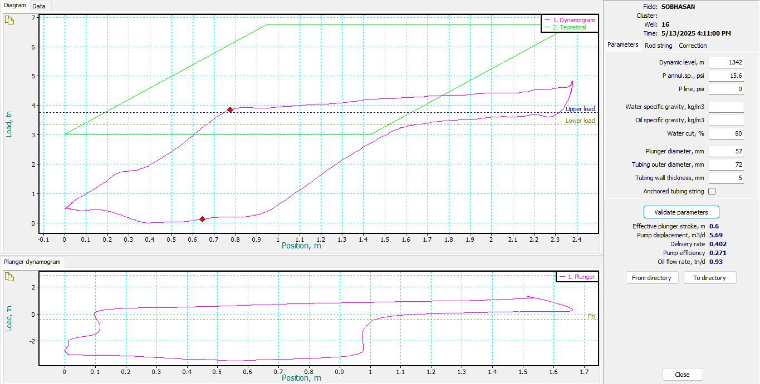

**RW-8265**

**PPRL-18932**

**MPRL-7427**

**SBN#188 SBNGGS1**

**SURFACE CARD:**

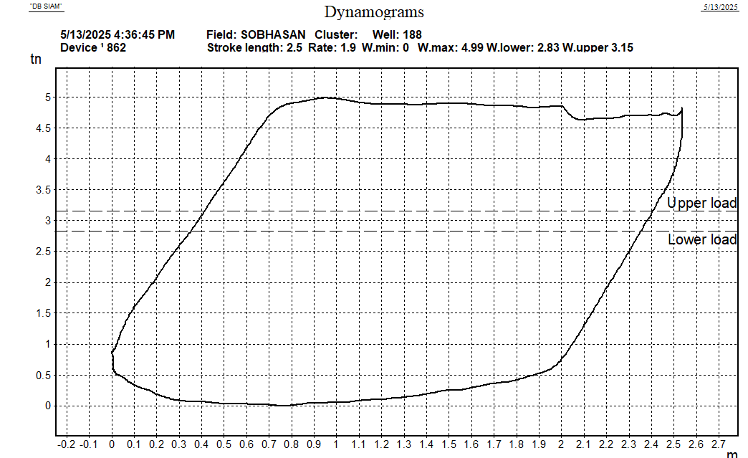

**DHC**

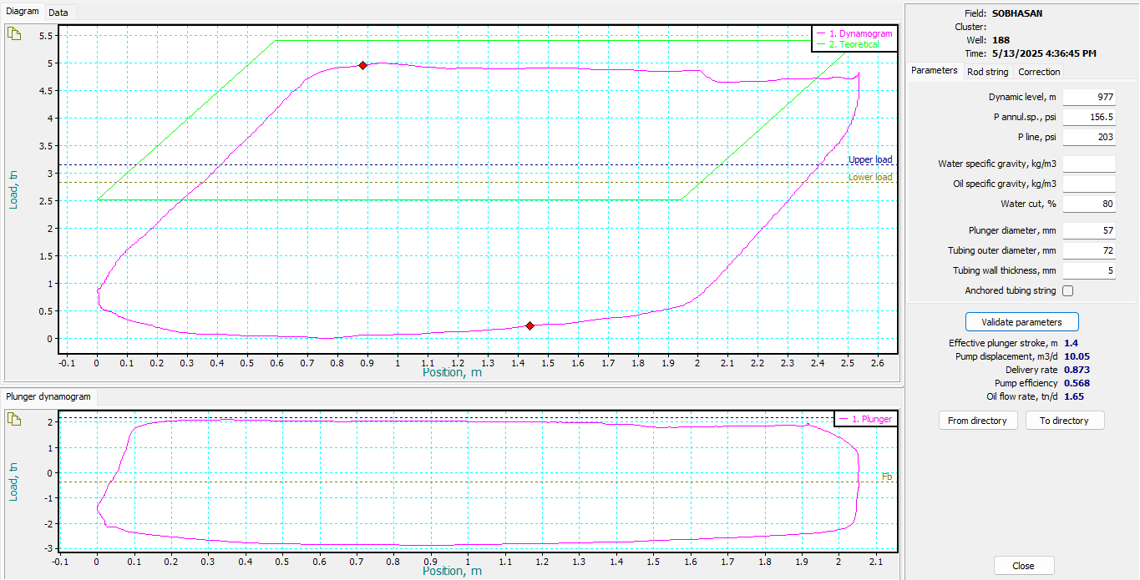

**RW-6942**

**PPRL-17940**

**MPRL-6237**

**SBN#316 GGS1**

**SURFACE CARD:**

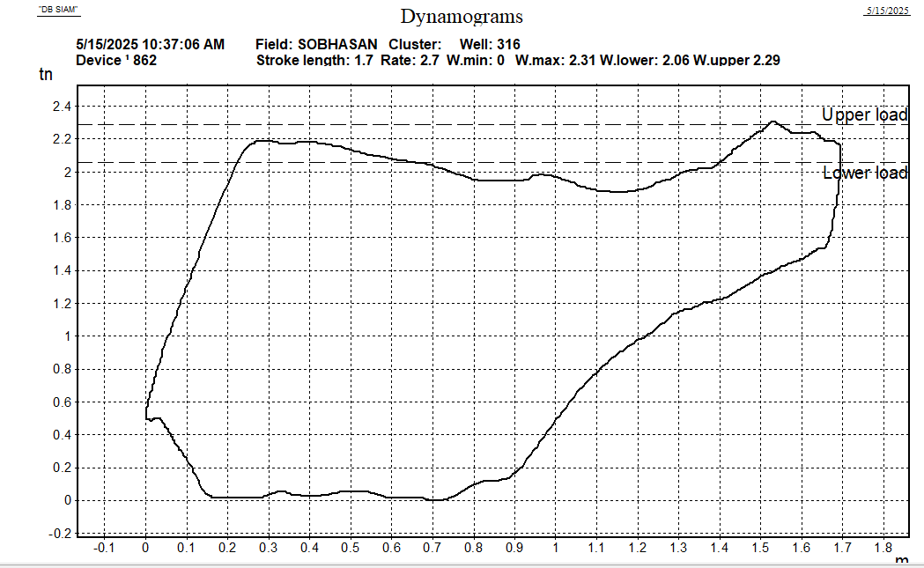

**DHC**

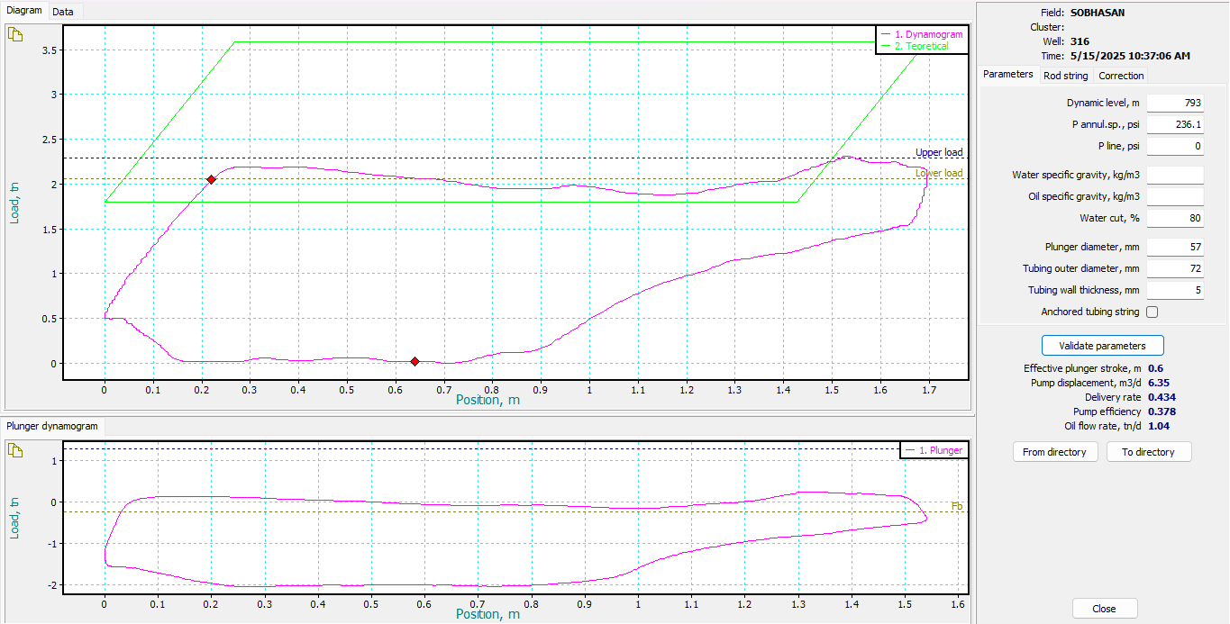

**RW-5047**

**PPRL-10138**

**MPRL-4540**

**WSB#16 SBNGGS1**

**SURFACE CARD:**

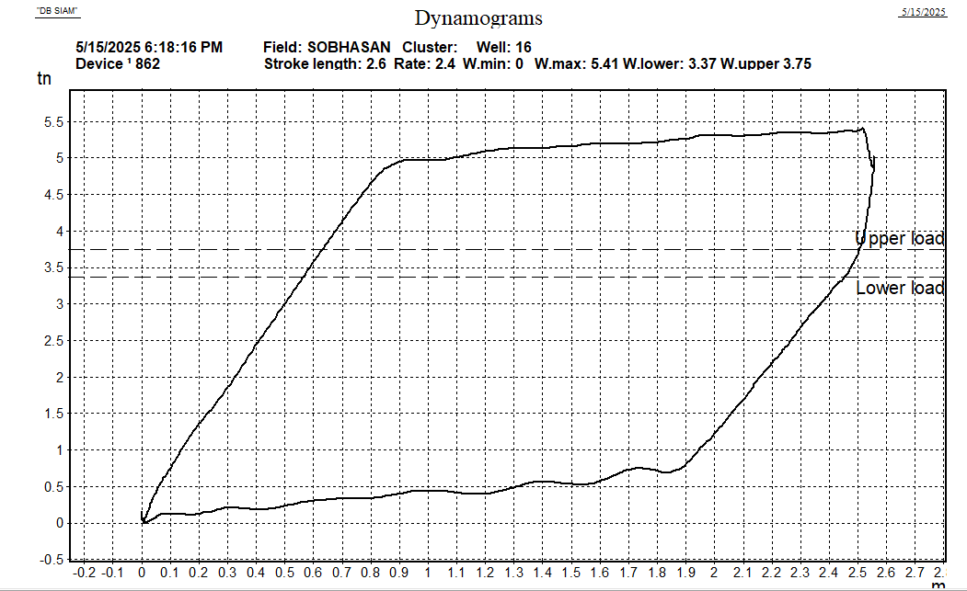

**DHC**

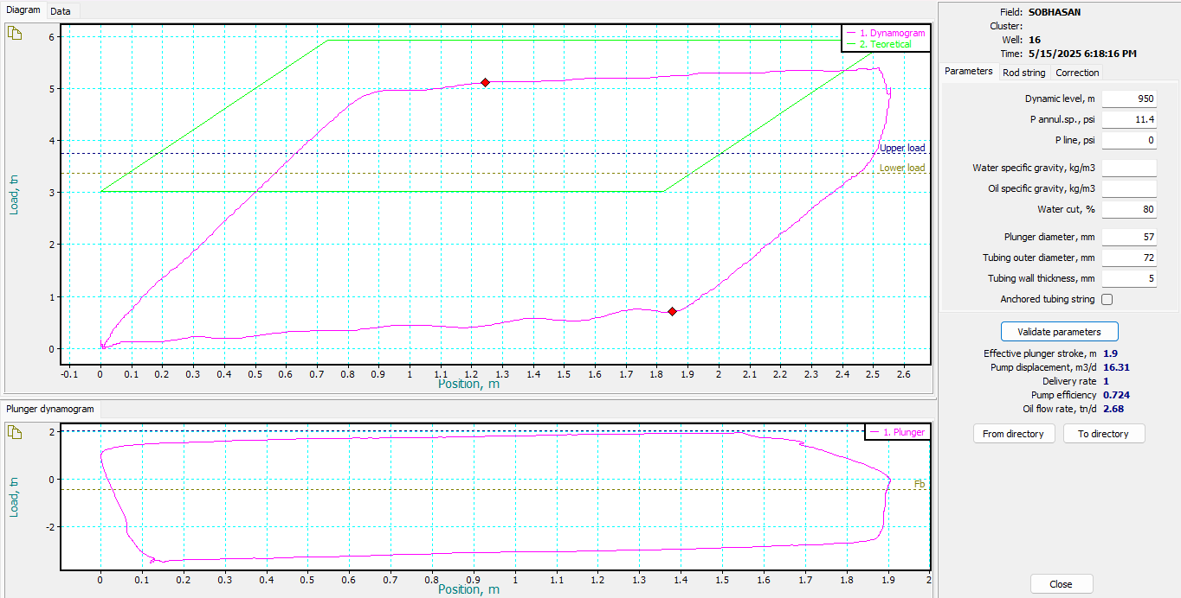

**RW-8265**

**PPRL-20188**

**MPRL-7427**

**SBN#266 GGS2**

**SURFACE CARD:**

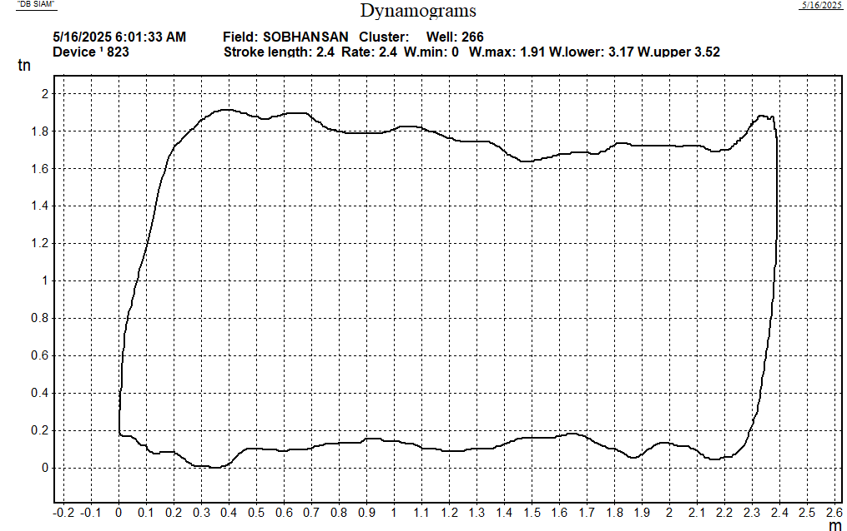

**DHC**

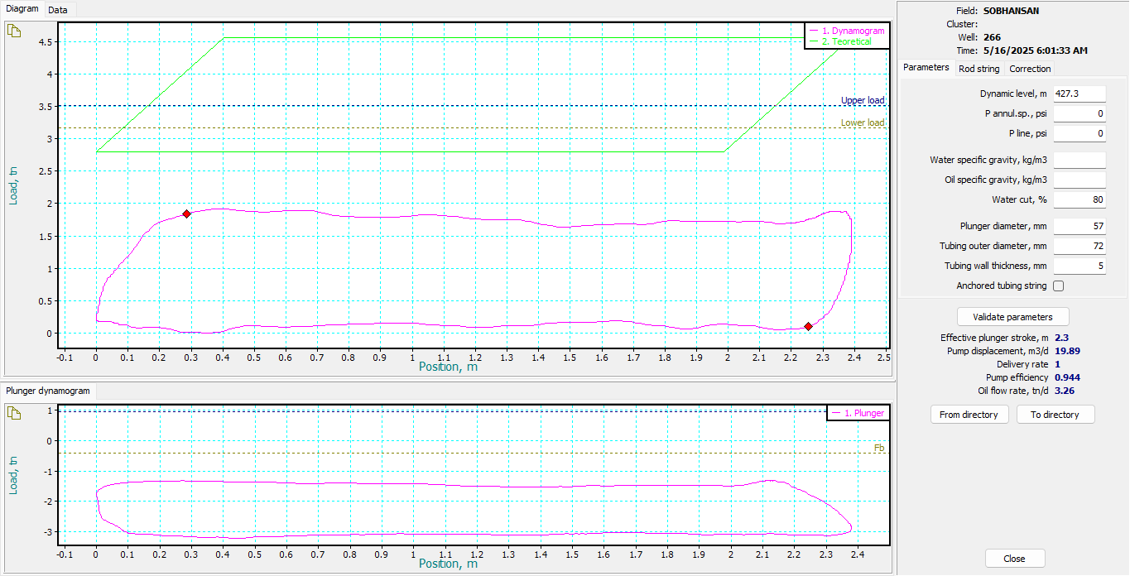

**RW-7758**

**PPRL-11967**

**MPRL-6986**

**SBN#368 GGS1**

**SURFACE CARD:**

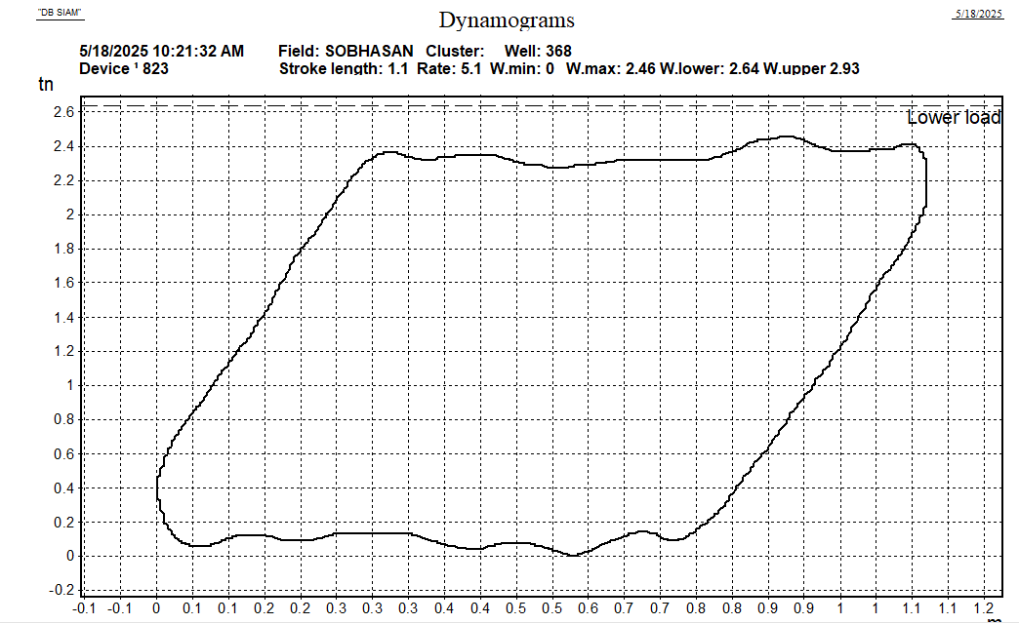

**DHC**

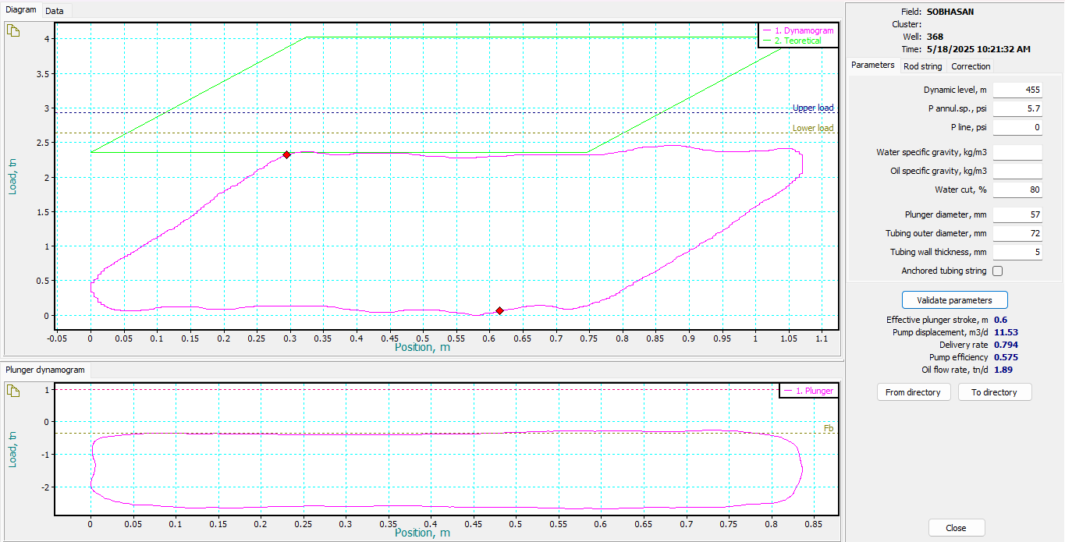

**RW-6457**

**PPRL-11879**

**MPRL-5818**

**SBN#345 SOBCTF**

**SURFACE CARD:**

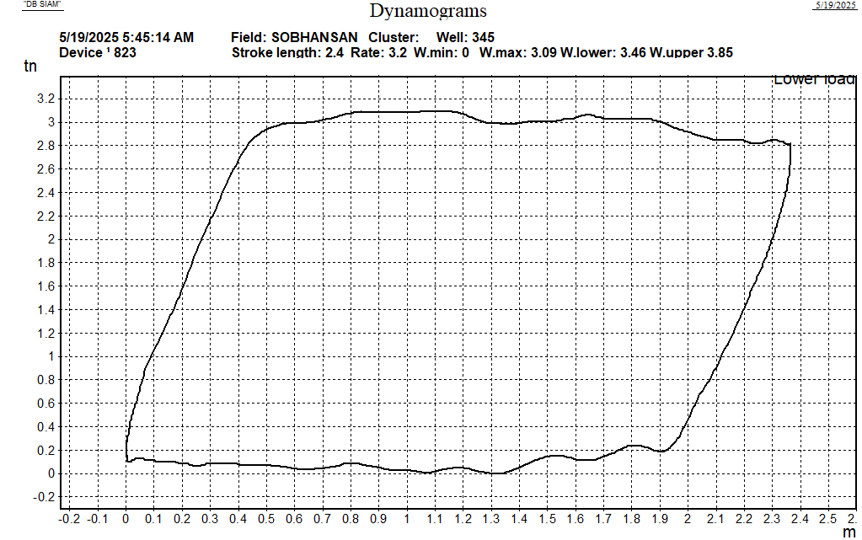

**DHC**

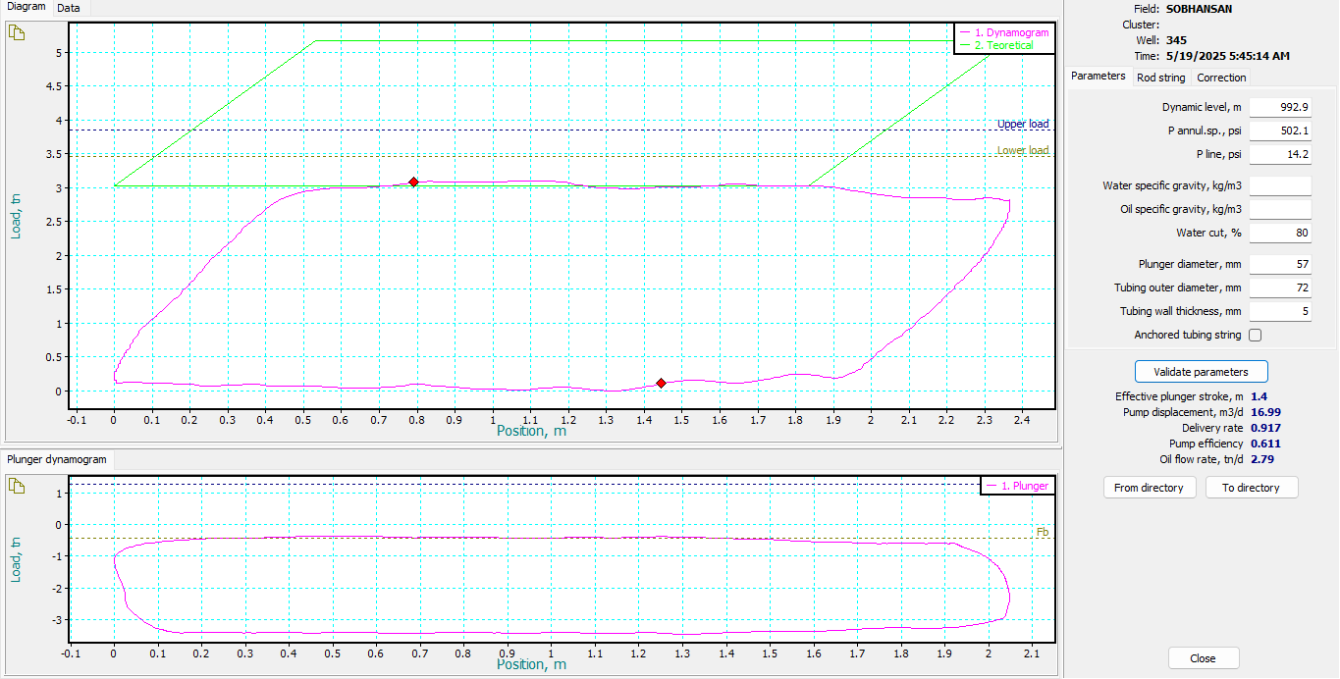

**RW-8485**

**PPRL-15295**

**MPRL-7625**

**SBN#267 GGS2**

**SURFACE CARD:**

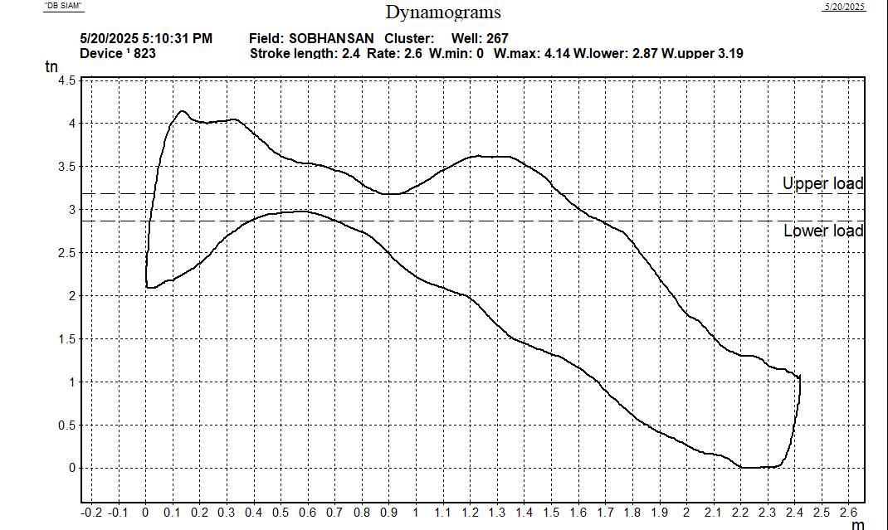

**DHC**

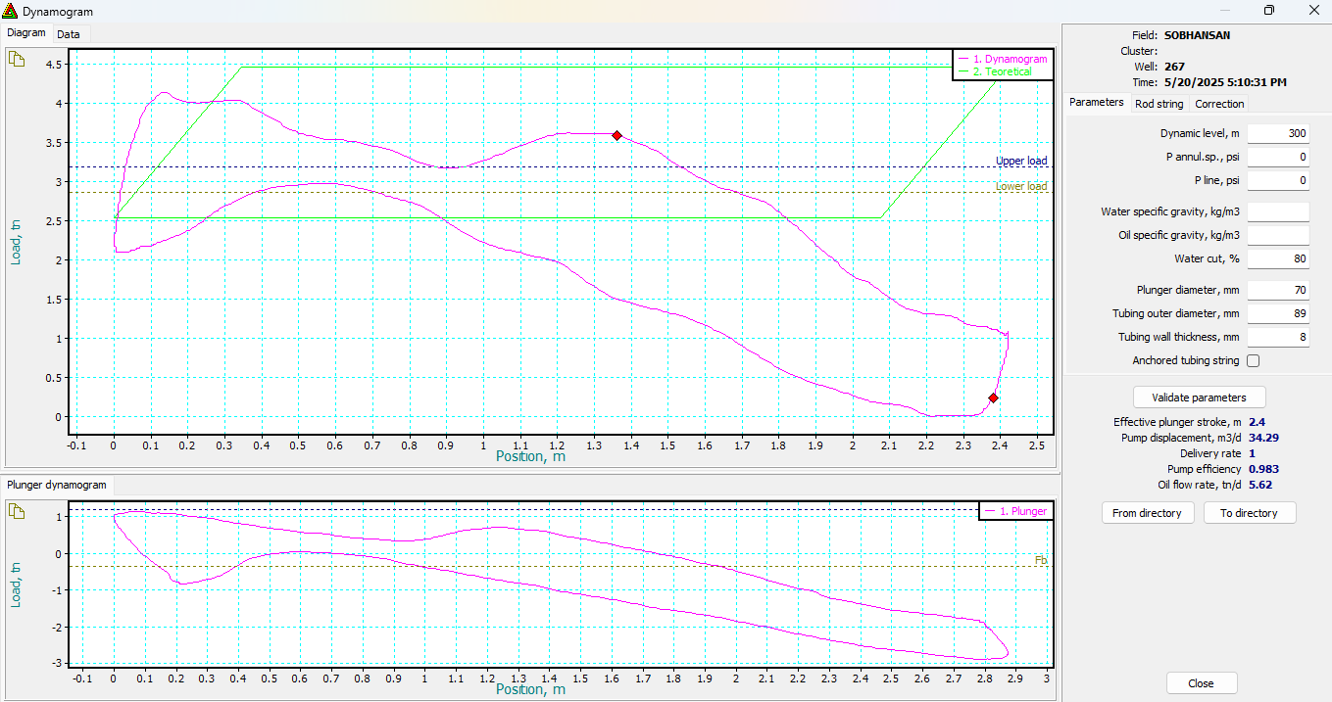

**RW-7030**

**PPRL-16154**

**MPRL-6325**

**SBN#316 GGS1**

**SURFACE CARD:**

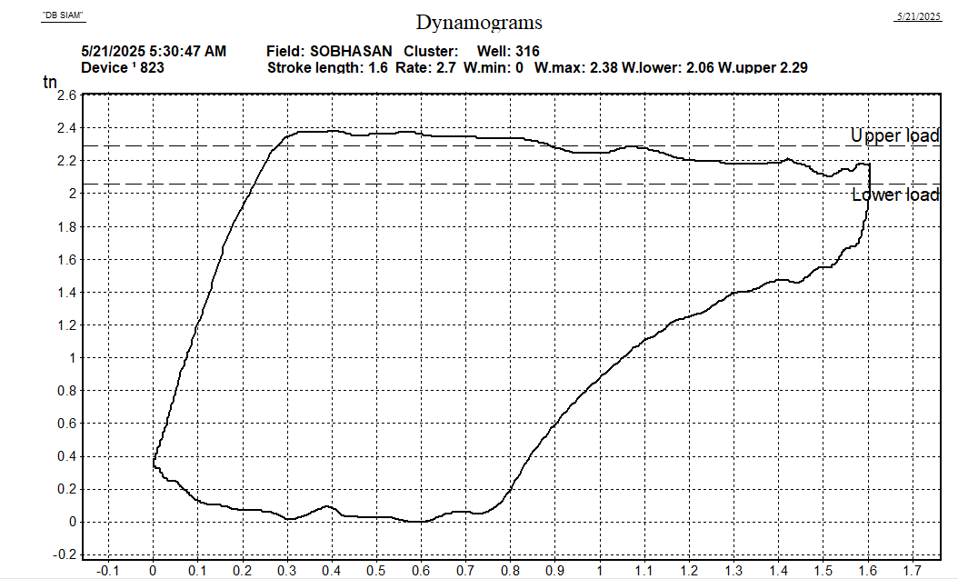

**DHC**

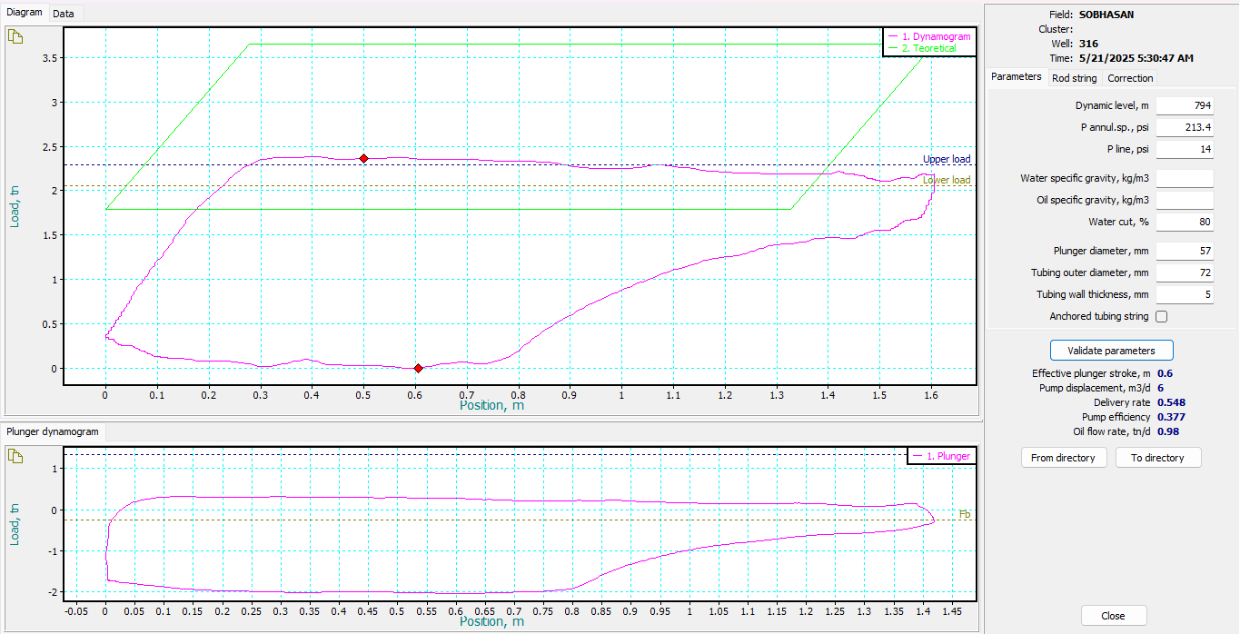

**RW-5047**

**PPRL-10292**

**MPRL-4540**

**SBN#320 SOBGGS1**

**SURFACE CARD:**

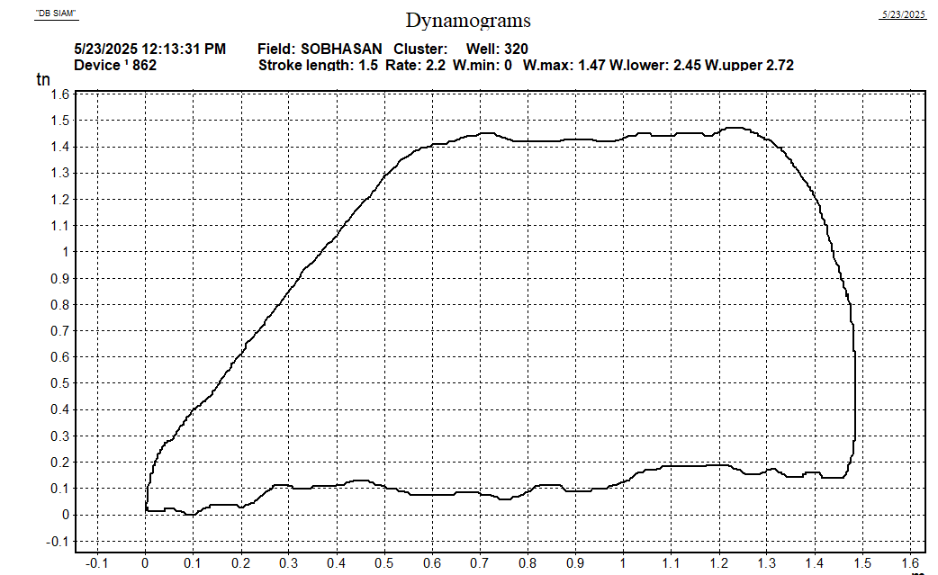

**DHC**

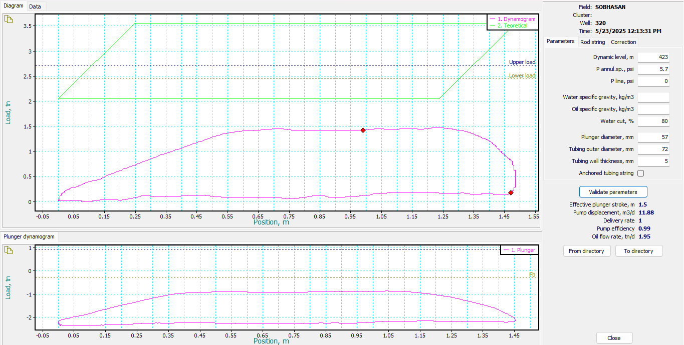

**RW-5972**

**PPRL-9234**

**MPRL-5377**

**SBN#237 SOBCTF**

**SURFACE CARD:**

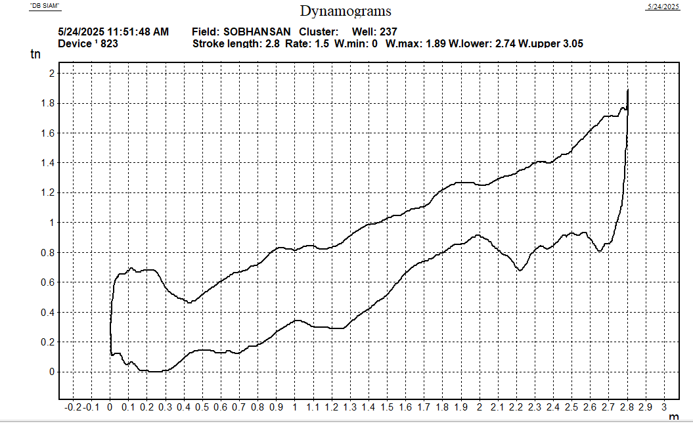

**DHC**

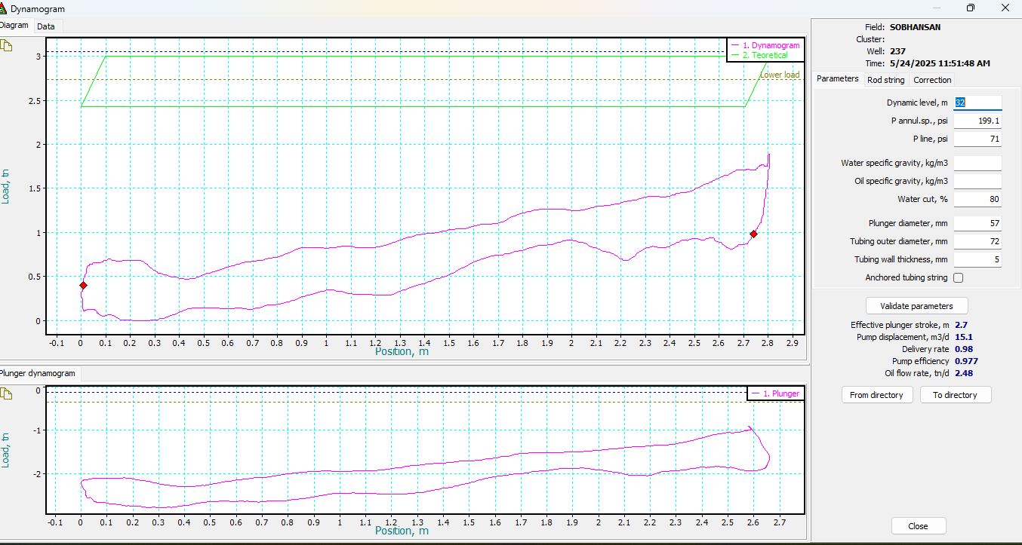

**RW-6722**

**PPRL-10887**

**MPRL-6061**

**SBN#320 SOBGGS1**

**SURFACE CARD:**

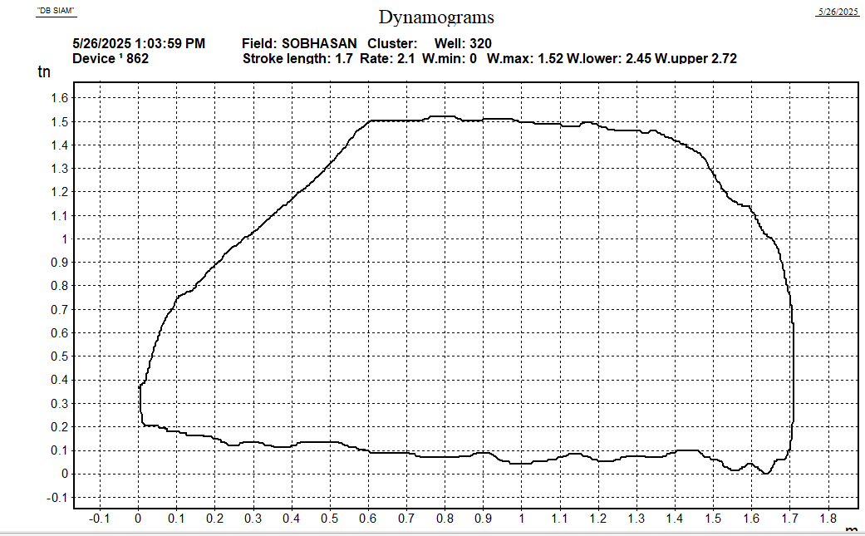

**DHC**

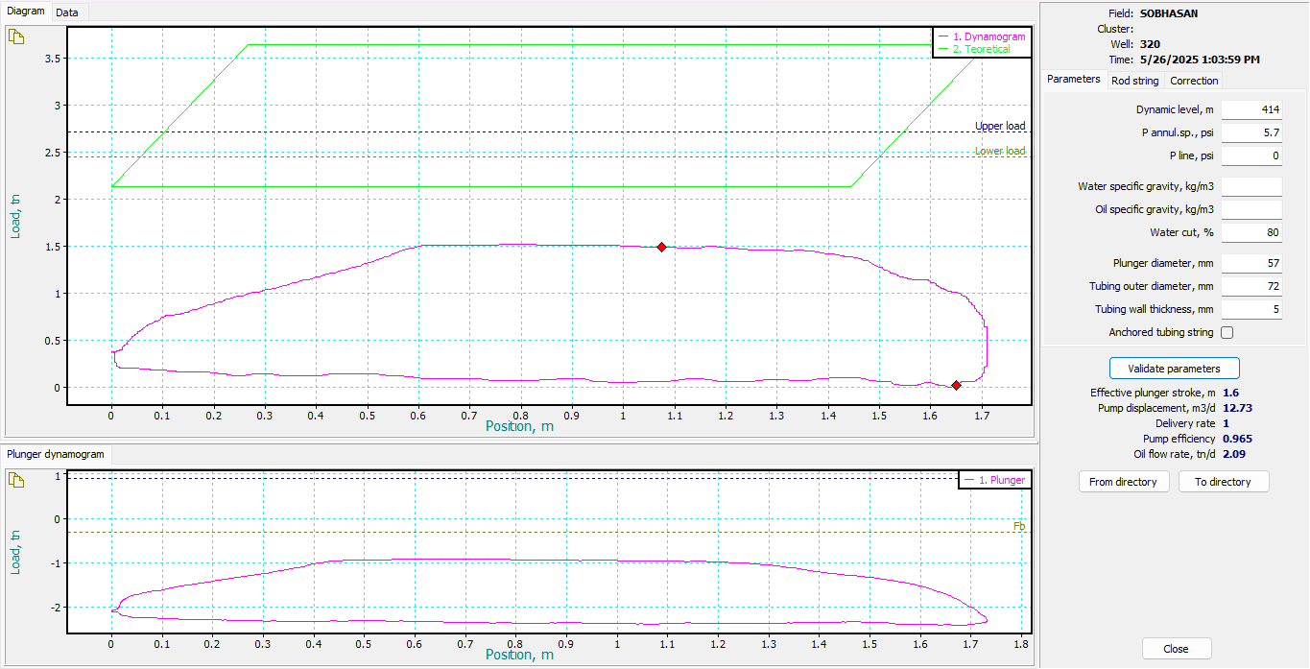

**RW-5972**

**PPRL-9234**

**MPRL-5377**

**SBN#188 SBNGGS1**

**SURFACE CARD:**

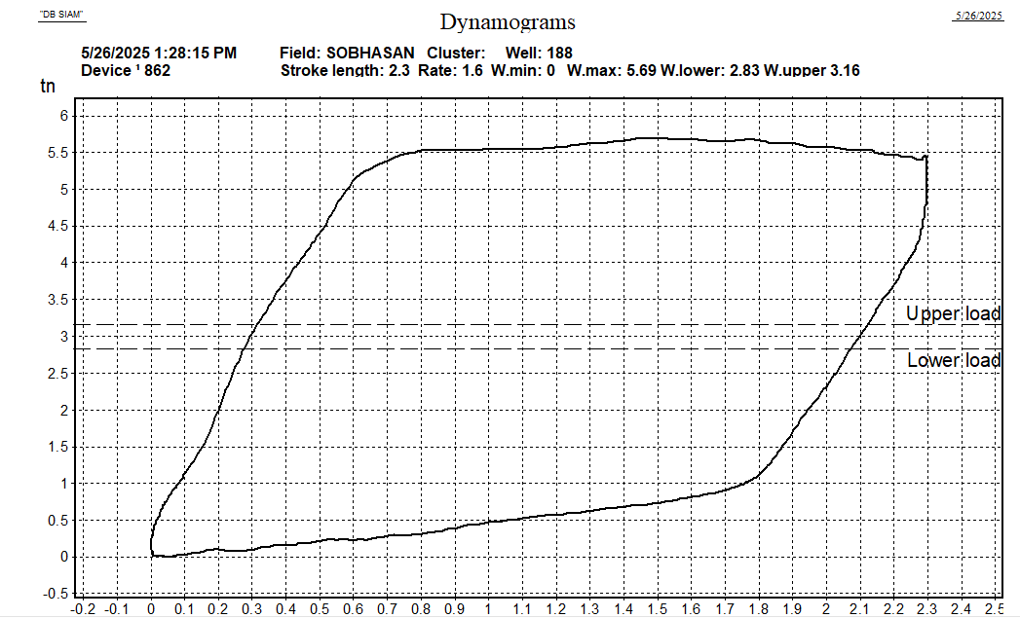

**DHC**

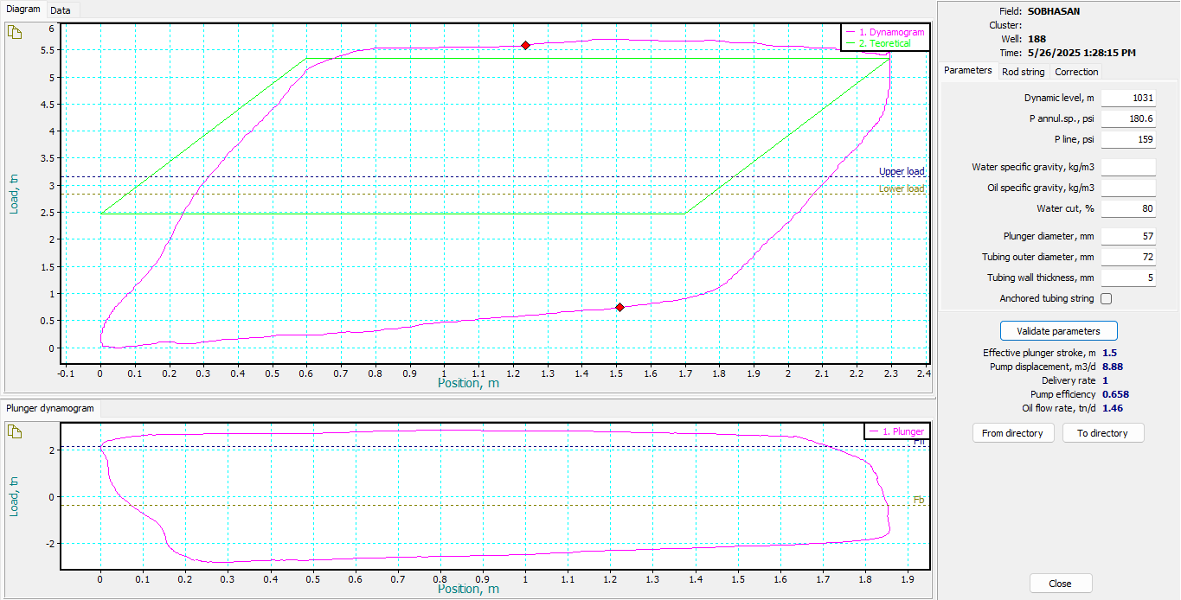

**RW-6942**

**PPRL-19505**

**MPRL-6237**

**SBN#151 GGS2**

**SURFACE CARD:**

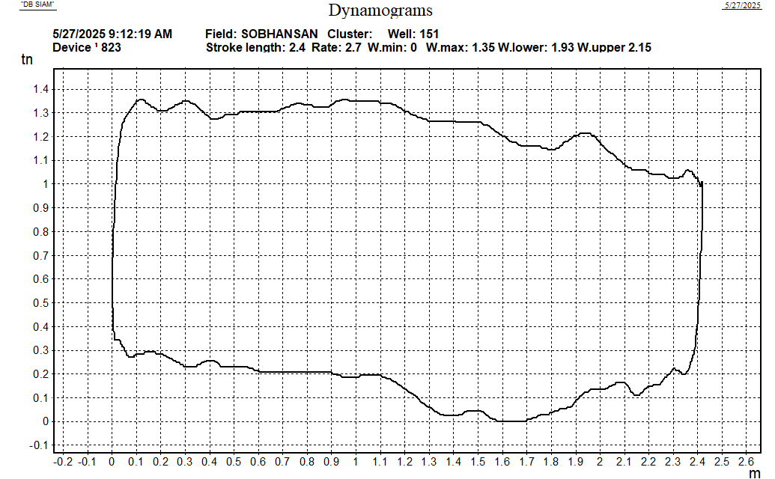

**DHC**

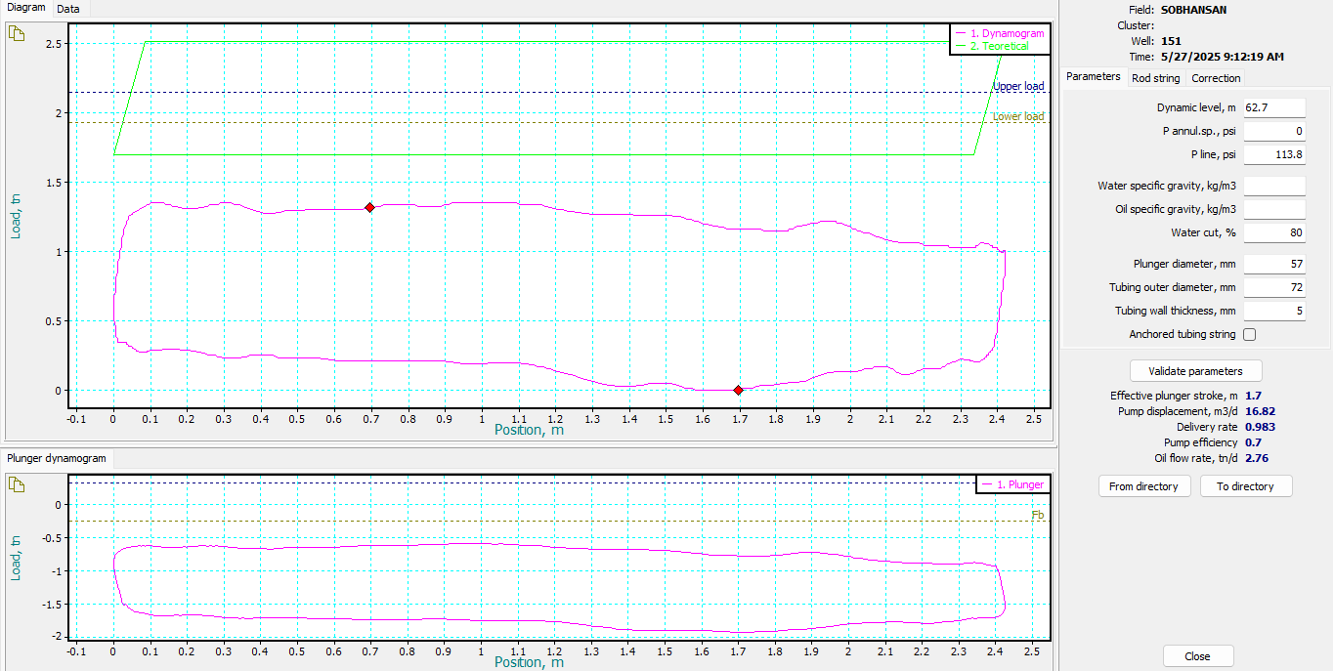

**RW-4738**

**PPRL-7714**

**MPRL-4253**

**SBN#368 GGS1**

**SURFACE CARD:**

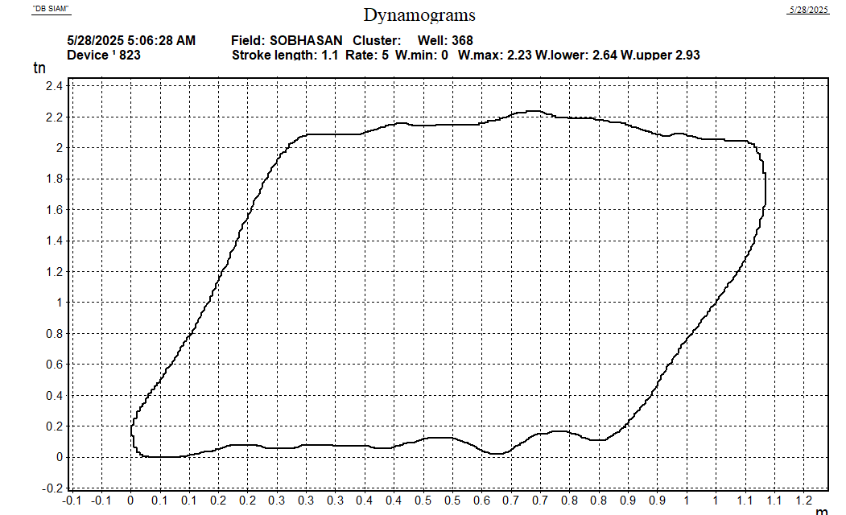

**DHC**

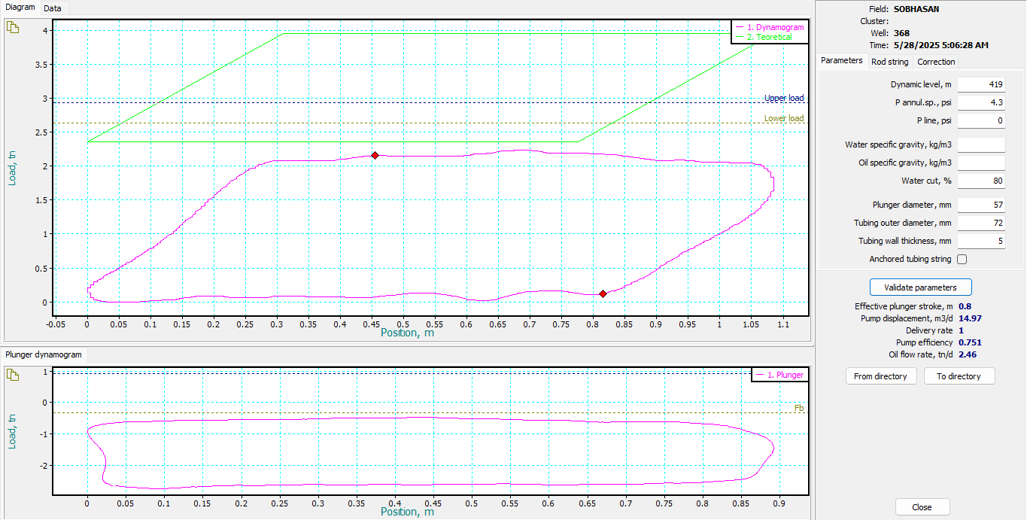

**RW-6457**

**PPRL-11372**

**MPRL-5818**

**SBN#346 SOBCTF**

**SURFACE CARD:**

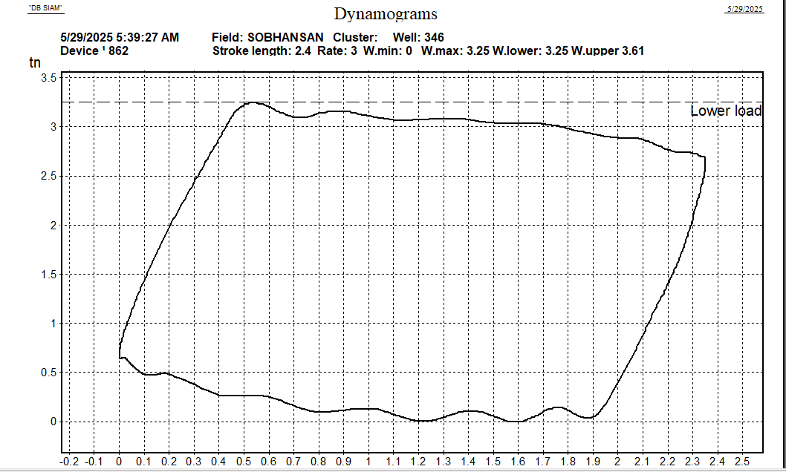

**DHC**

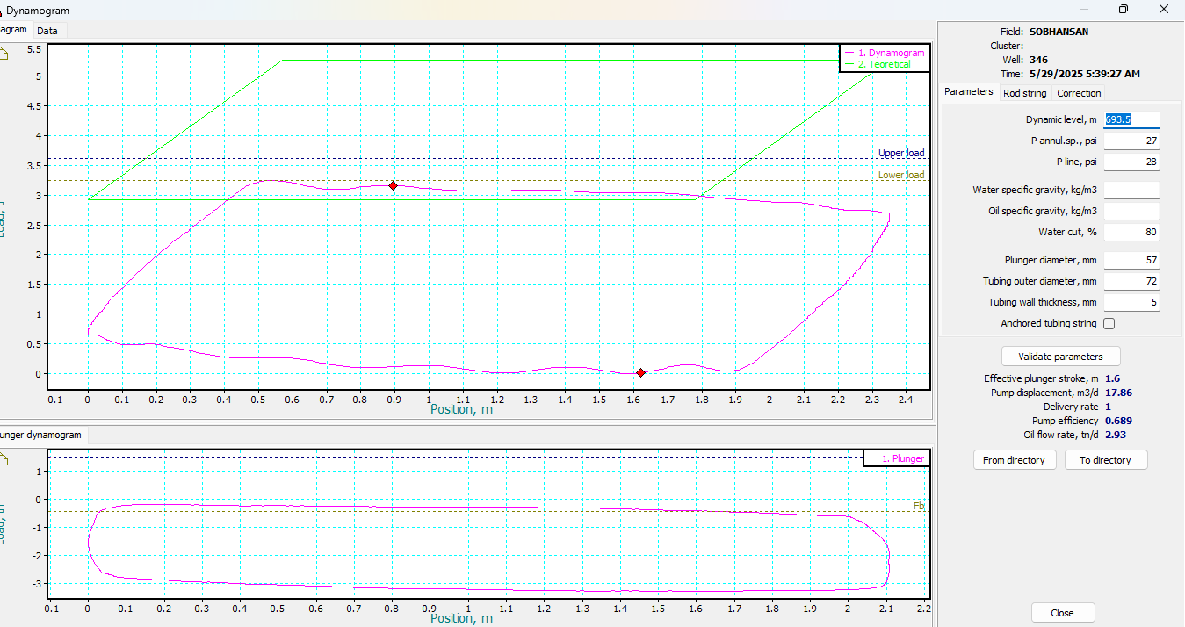

**RW-7956**

**PPRL-15119**

**MPRL-7163**

**WSB#26 SOBGGS1**

**SURFACE CARD:**

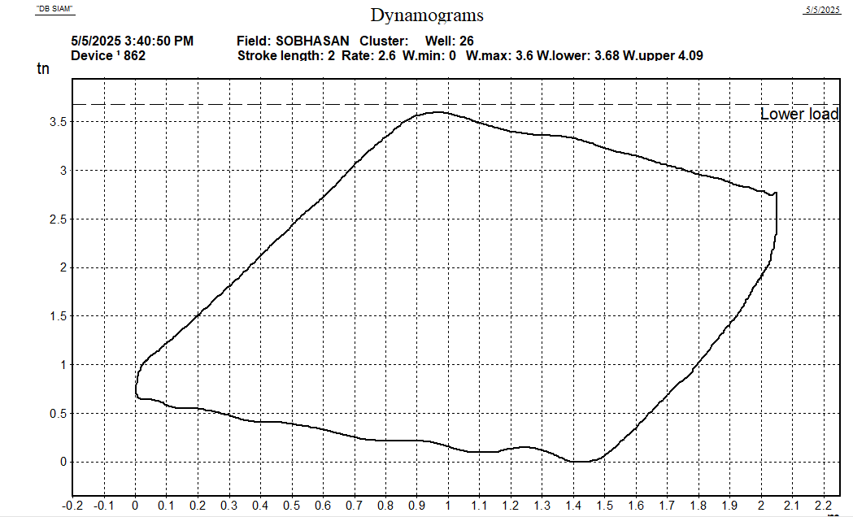

**DHC**

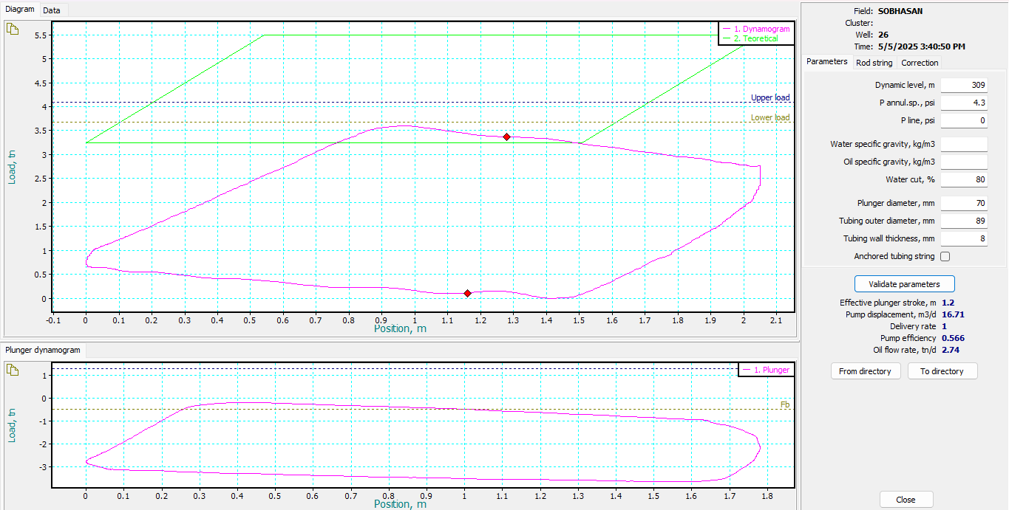

**RW-9014**

**PPRL-16948**

**MPRL-8110**

**WSB#14 SOBGGS1**

**SURFACE CARD:**

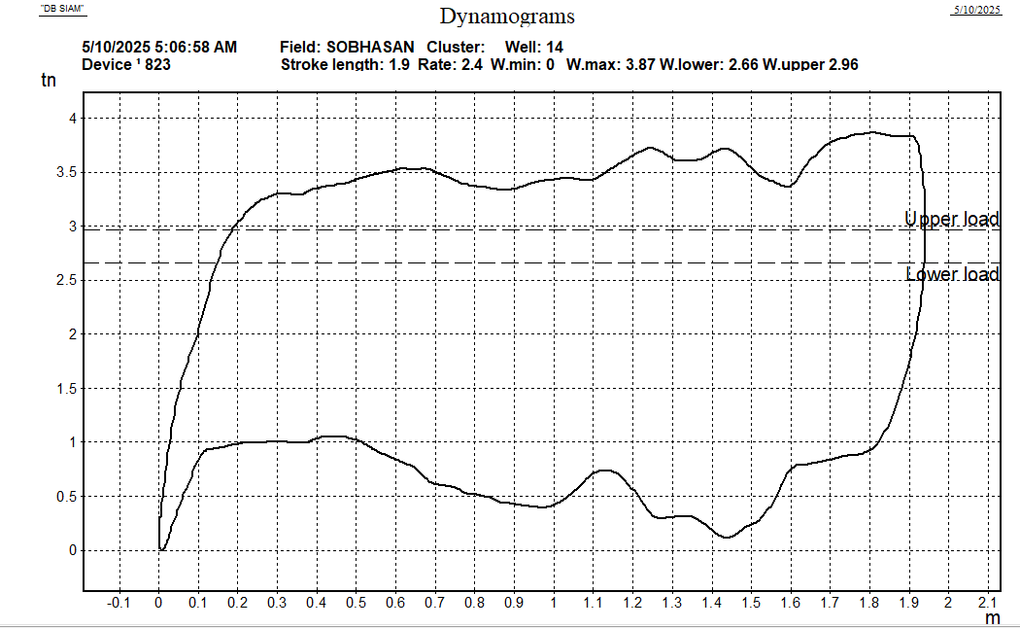

**DHC**

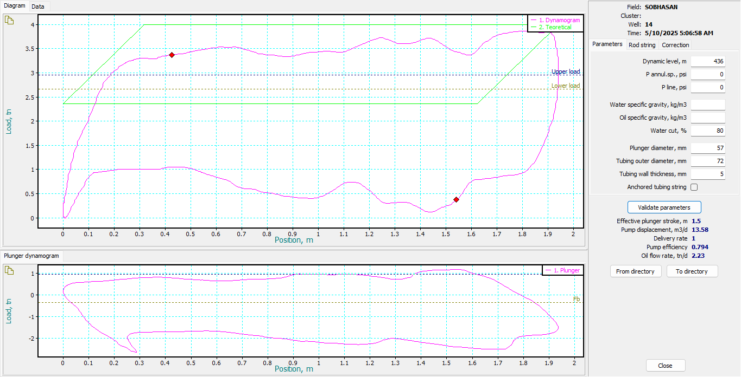

**RW-6523**

**PPRL-15053**

**MPRL-5862**

**WSB#26 SOBGGS1**

**SURFACE CARD:**

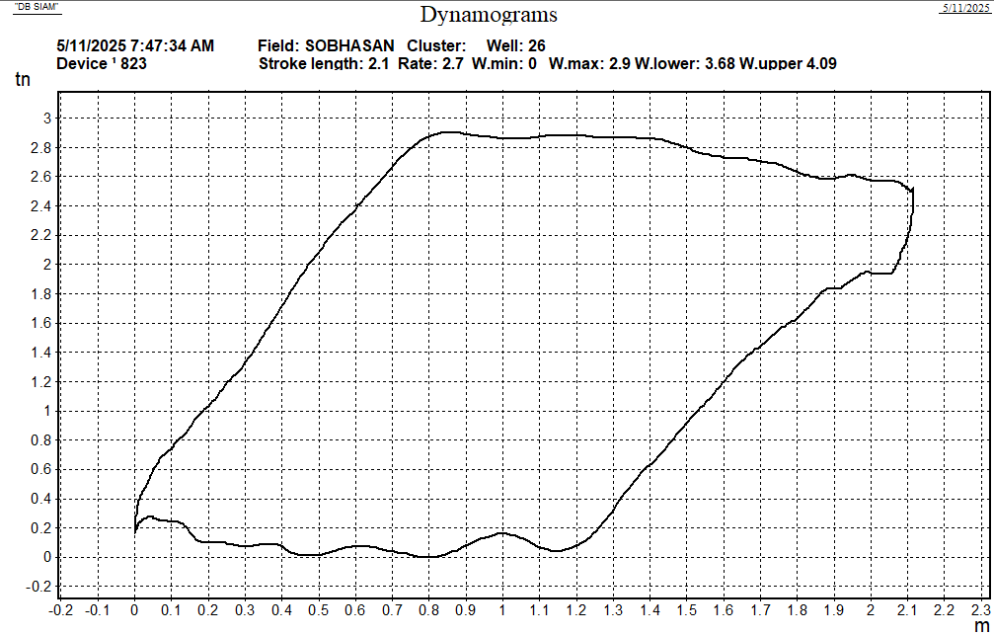

**DHC**

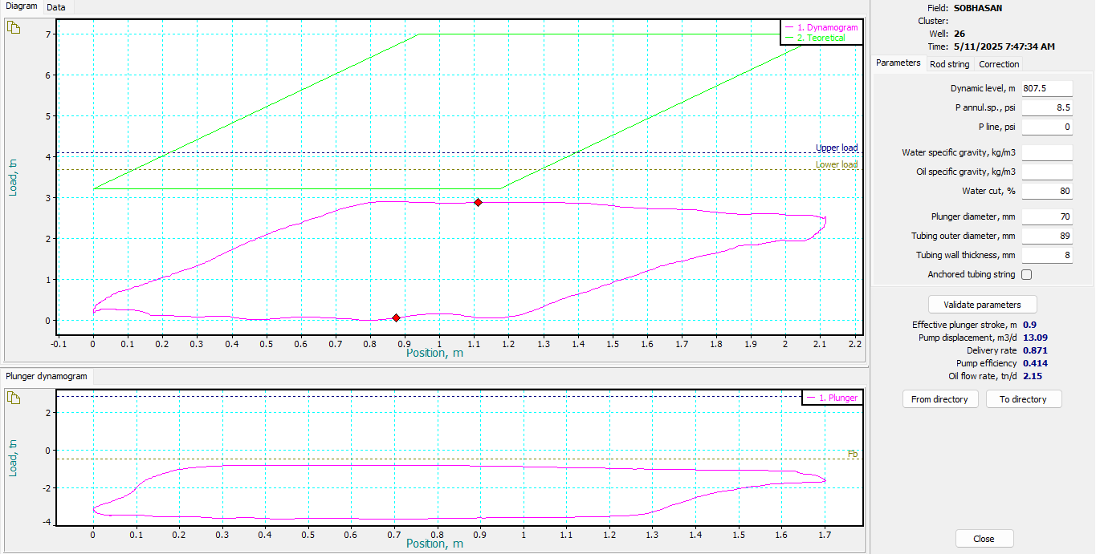

**RW-9014**

**PPRL-15405**

**MPRL-8110**

**WSB#26 SOBGGS1**

**SURFACE CARD:**

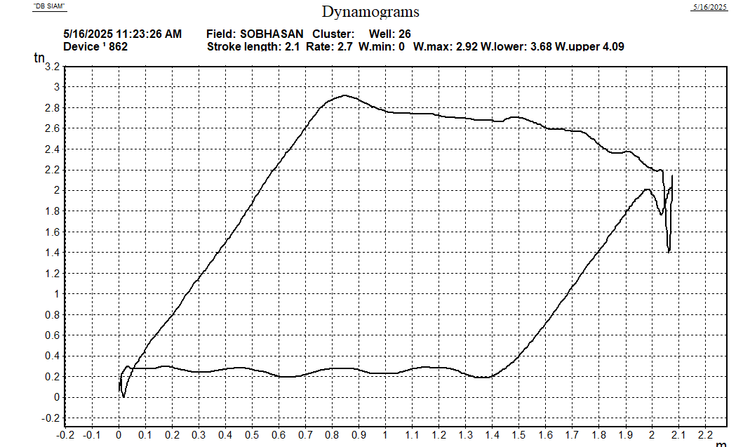

**DHC**

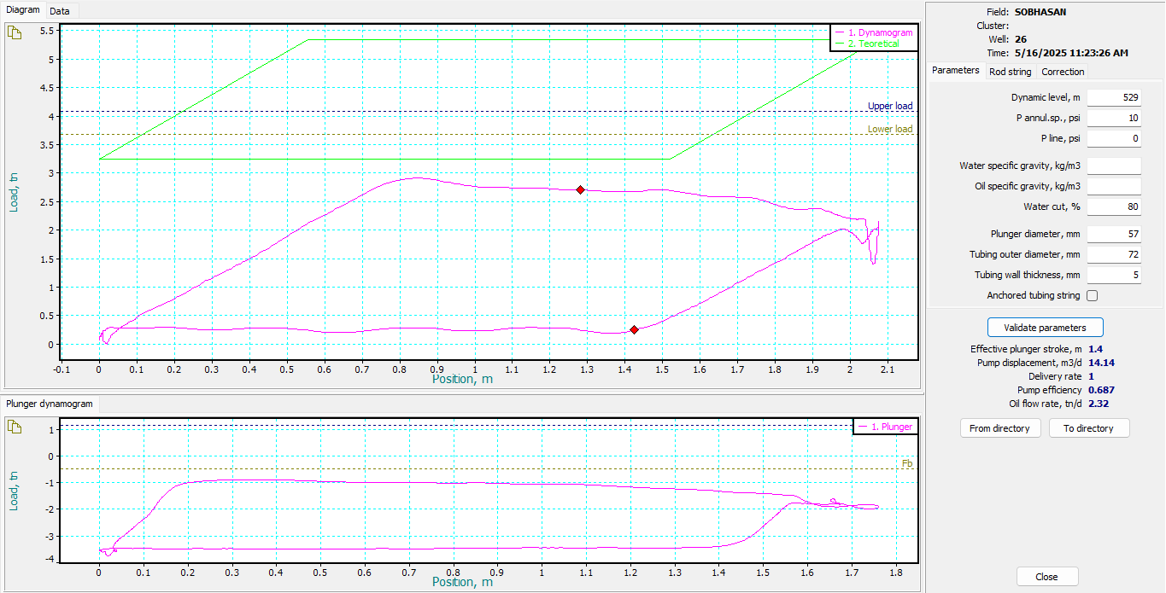

**RW-9014**

**PPRL-15450**

**MPRL-8110**

**WSB#14 SOBGGS1**

**SURFACE CARD:**

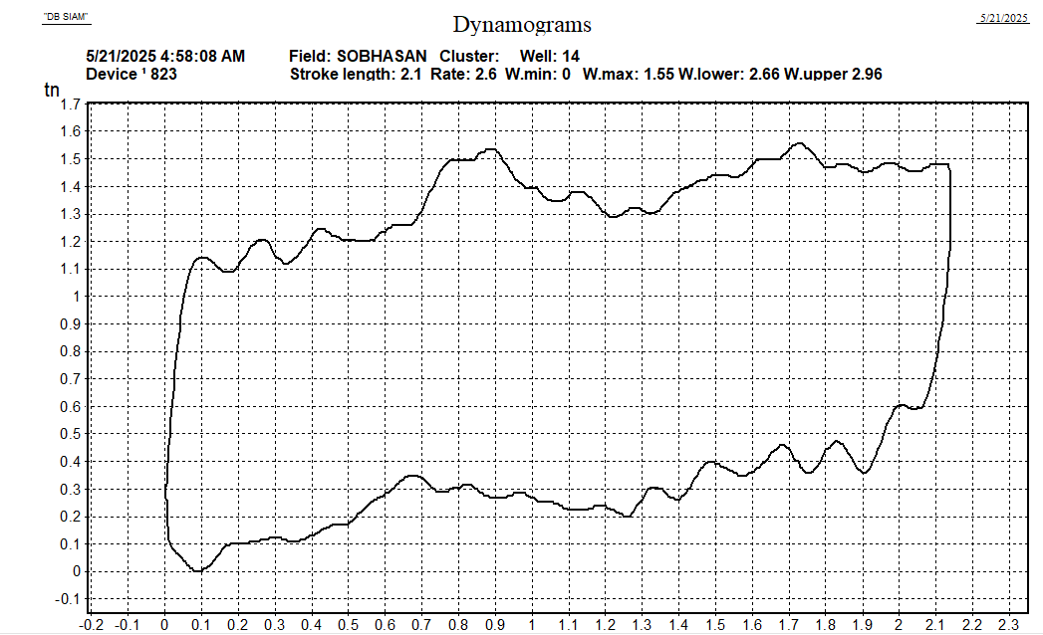

**DHC**

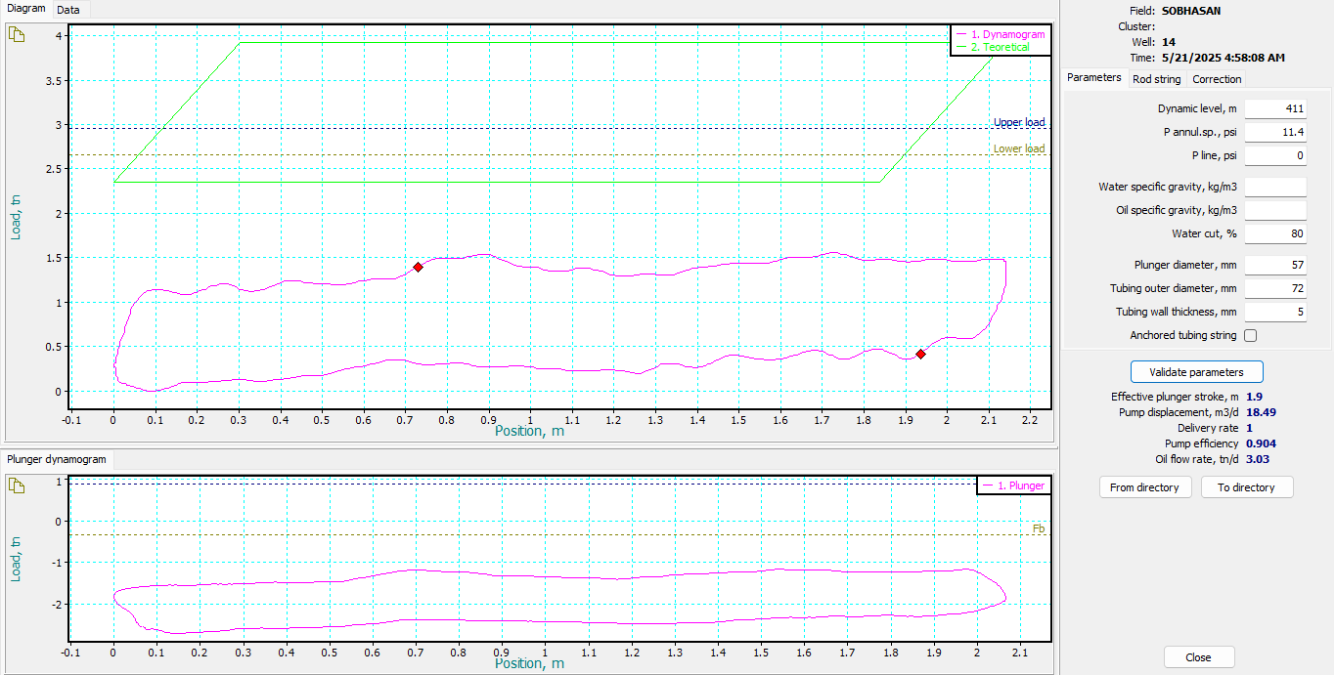

**RW-6523**

**PPRL-9940**

**MPRL-5862**

**WSB#23 GGS1**

**SURFACE CARD:**

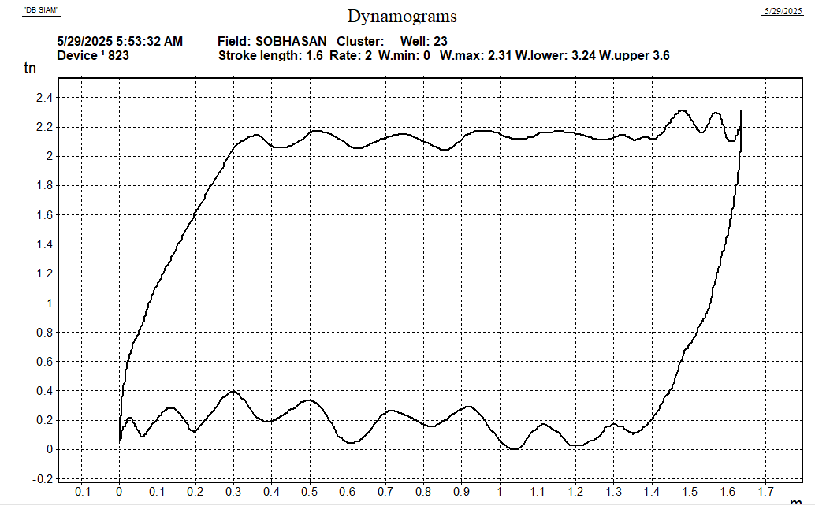

**DHC**

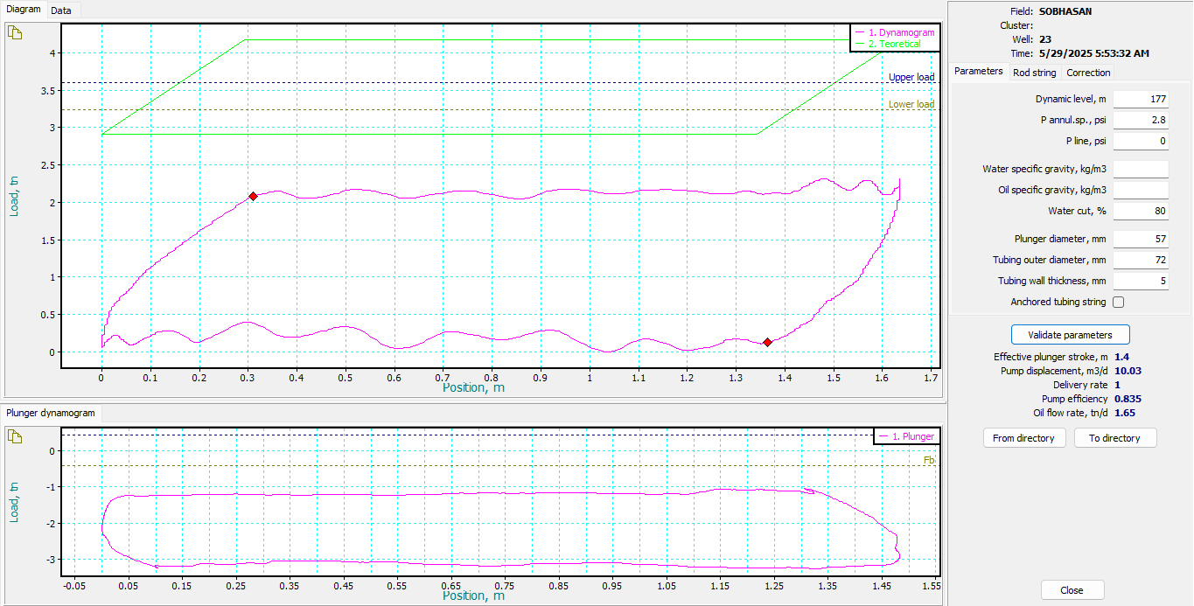

**RW-7934**

**PPRL-13025**

**MPRL-7140**

**WSB#18 GGS1**

**SURFACE CARD:**

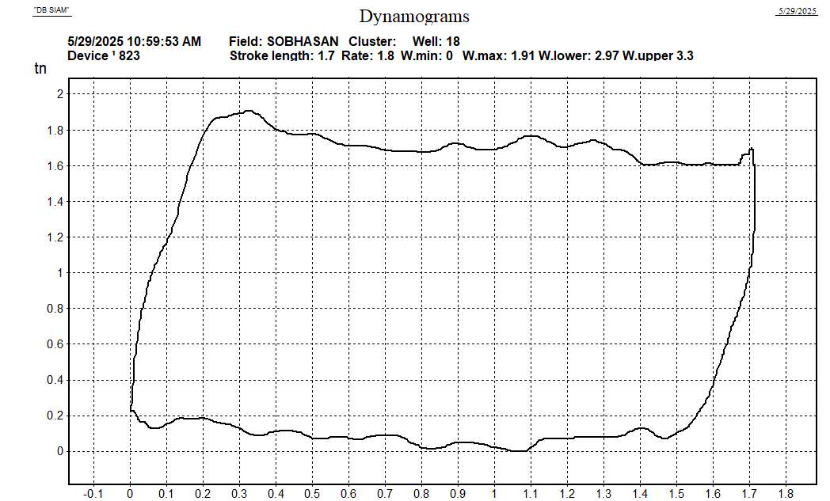

**DHC**

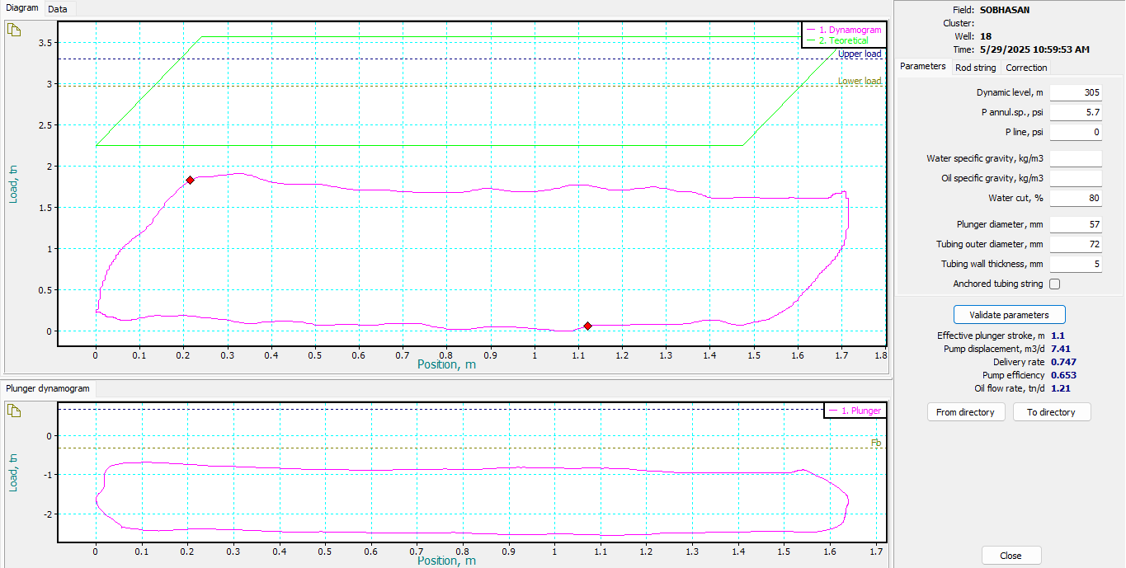

**RW-7273**

**PPRL-11482**

**MPRL-6545**

**MWD#41 SOBCTF**

**SURFACE CARD:**

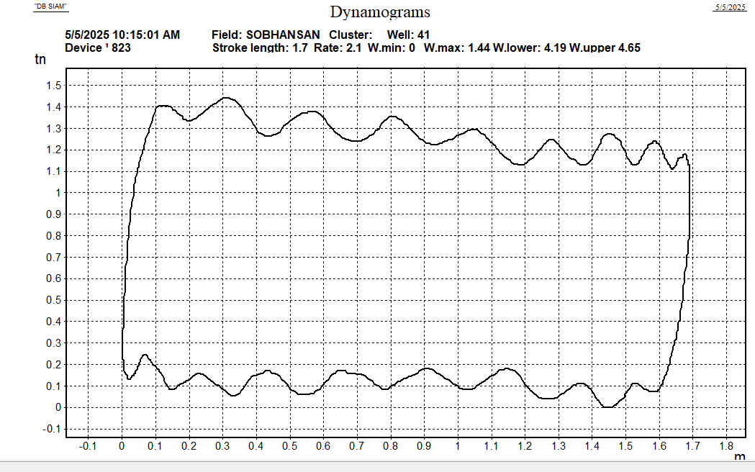

**DHC**

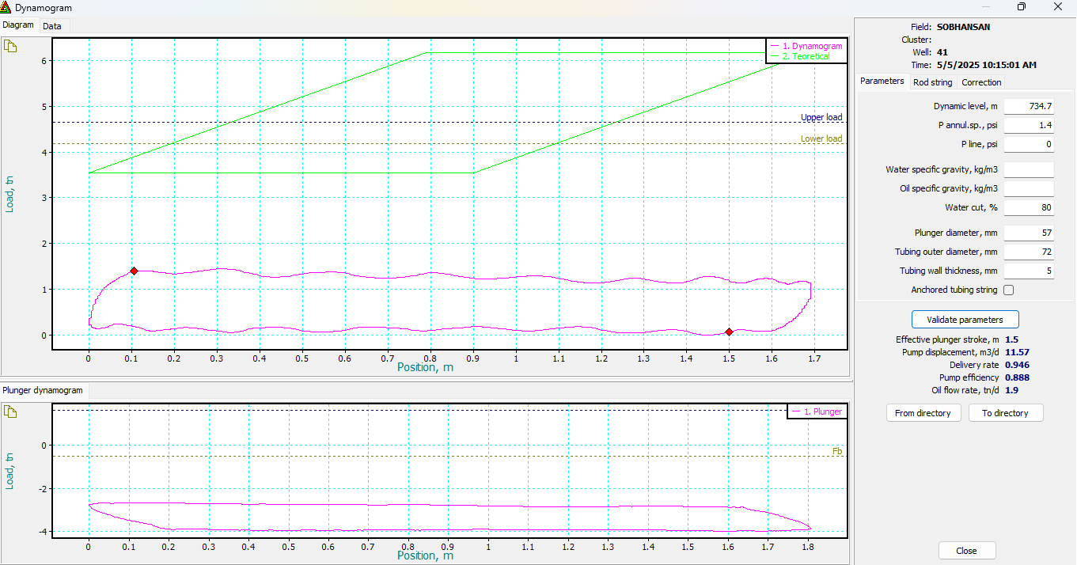

**RW-10248**

**PPRL-13422**

**MPRL-9234**